

Universidad de Palermo

Máster en Dirección de Empresas

Tesis para optar al grado de Máster de la Universidad de Palermo en Dirección de Empresas

PLAN DE NEGOCIO PARA “JAWA SUITES BOUTIQUE” EN LA CIUDAD DE RIOBAMBA, ECUADOR

Tesista: Jeancarlo Alexander Torres Sémper

E-mail: jeancarlo.to.sem.33@gmail.com

Legajo: 0135553

Director de Tesis: Ing. Jorge Almada, MBA

2025

Buenos Aires – Argentina

TABLA DE CONTENIDO
INTRODUCCIÓN 9
OBJETIVOS 10
Objetivos General: 10
Objetivos Específicos: 10
HIPÓTESIS 11
METODOLOGÍA DE LA INVESTIGACIÓN 11
CAPÍTULO 1: MARCO TEÓRICO 13
Análisis PESTEL 14
Las 5 fuerzas de Porter 14
Matriz FODA 15
CAPÍTULO 2: El SECTOR Y LA EMPRESA 16
Análisis Situacional del País 16
Analisis Situacional Local 18
CAPÍTULO 3: ANÁLISIS ESTRATÉGICO 22
Factores políticos 22
Gobiernos de corta duración: 22
Crisis de seguridad nacional: 22
Políticas de fortelecimiento del sector turístico: 22
Factores económicos 22
Tasa de inflación: 22
Tasas de interés: 23
Factores Socio-culturales 23
Preferencia por hospedajes tipo boutique y autogestionados: 23
Políticas sobre admisión de mascotas: 23
Políticas Sustentables: 23
Factores tecnológicos 23
Check-in y Llaves Digitales: 23
Realidad Virtual y Realidad Aumentada: 24
Factores ambientales 24
Dependencia de la Energía Hidroeléctrica y Sequías Severas: 24
Factores legales 24
Permisos Municipales: 24
Reglamento de alojamiento turístico: 24
Contratos especiales: 24
Las 5 fuerzas de Porter del Servicio a brindar 24
Poder de negociación de los compradores 24
Poder de negociación de los proveedores 26
Amenaza de nuevos entrantes 26
Amenaza de productos sustitutos 26
Rivalidad entre competidores existentes 27
Análisis FODA 40
CAPÍTULO 4: INVESTIGACIÓN DE MERCADO 43
Justificación 43
Objetivo General 43
Objetivos Específicos 43
Planteamiento del problema de investigación de mercado 43
Diseño de la investigación 44
Cálculo de la muestra 44
Resultados de la encuesta 46
CAPÍTULO 5: PROPUESTA DE VALOR 58
Determinación del nombre del Negocio 58
Misión y Visión del negocio 59
Misión: 59
Visión 59
Propuesta de Valor Canvas 59
Tareas del Cliente 60
Frustraciones del cliente 61
Ganancias del cliente 61
Productos y Servicios 61
Factores que alivian la frustración 62
Factores creadores de ganancias 62
Modelo de Negocio Canvas 62
Segmento del cliente 62
Propuesta de valor 63
Canales 63
Relación con clientes 63
Fuente de ingresos 64
Estructura de costos 64
Recursos clave 64
Actividades clave 65
Asociaciones clave 66
Perfiles de clientes 66
Perfil: Pareja joven en escapada corta 66
Perfil: Familia en viaje vacacional corto 67
Perfil: Viajero de negocios autónomo 68
CAPÍTULO 6: PLAN OPERATIVO, PROCESOS Y RECURSOS 69
Tarifas de hospedaje 70
Permisos de funcionamiento 71
Estructura Organizacional 72
Propietario 72
Gerente 72
Asistente contable 73
Asistente de marketing 73
Ama de llaves 73
Servicio de lavandería 73
Servicio de mantenimiento de instalaciones 73
Costos Operativos 74
Talento Humano: 74
Prestadores Externos: 75
Servicios básicos: 75
Insumos de limpieza y Amenities: 76
Amenities de tocador: 77
Amenidades de cortesía: 78
Servicio de lavado de menaje: 79
CAPÍTULO 7: ANALISIS ECONÓMICO Y CONCLUSIONES 81
Cálculo de la inversión inicial 81
Determinación de los activos 82
Activos fijos tangibles 82
Activos fijos intangibles: 87
Depreciación y Amortización 88
Determinación de los gastos financieros 89
Proyecciones de ventas 90
Escenario Conservador 90
Escenario Intermedio 92
Escenario Optimista 93
Estado de resultados proyectado 94
Flujo de caja proyectado 96
Evaluación económica 98
Tasa Mínima Aceptable de Rendimiento (TMAR) 98
Valor Actual Neto (VAN) 98
Tasa Interna de Retorno (TIR) 99
Periodo de Retorno de la Inversión (PRI) 99
Conclusión 99
BIBLIOGRAFÍA 100
ANEXOS 103
Anexo 1 103
Anexo 2 108
Anexo 3 110

INDICE DE TABLAS:
Tabla 1. Entradas Internacionales 2018-2025 15
Tabla 2. Análisis de la competencia 27
Tabla 3. Comparación de costos 34
Tabla 4. Análisis FODA 35
Tabla 5. Datos para cálculo de la muestra 39
Tabla 6. Tarifas de hospedaje JAWA 63
Tabla 7. Sueldos personal 65
Tabla 8. Servicios ocasionales 65
Tabla 9. Prestadores externos 66
Tabla 10. Costo servicio electricidad 66
Tabla 11. Costo servicio agua potable 66
Tabla 12. Costos insumos de limpieza 67
Tabla 13. Costos amenities de tocador 68
Tabla 14. Costos amenidades de cortesía 68
Tabla 15. Tarifas por lavado prendas de menaje 68
Tabla 16. Costo lavado de menaje habitación 69
Tabla 17. Inversión inicial 70
Tabla 18. Costos contrucción y remodelación 71
Tabla 19. Costos muebles y enseres 71
Tabla 20. Equipamiento área del Hidromasaje (terraza) 72
Tabla 21. Costos equipamiento planta baja técnica 73
Tabla 22. Costos utensilios de limpieza 73
Tabla 23. Costos elementos de seguridad 74
Tabla 24. Costos activos fijos intangibles 74
Tabla 25. Depreciación y amortización 75
Tabla 26. Financiamiento 75
Tabla 27. Términos del crédito 75
Tabla 28. Intereses anuales 76
Tabla 29. Proyección de ventas escenario conservador 76
Tabla 30. Proyección de ventas escenario intermedio 77
Tabla 31. Proyección de ventas escenario optimista 78
Tabla 32. Estado de resultados proyectado, escenario intermedio 80
Tabla 33. Flujo de caja proyectado escenario intermedio 81
Tabla 34. Cálculo Valor Terminal 82
Tabla 35. Cálculo TMAR 82

INDICE DE ILUSTRACIONES:

Ilustración 1. Las cinco fuerzas de Porter 13
Ilustración 2. Pregunta 1: Grupos etarios 40
Ilustración 3. Pregunta 2: País o ciudad de origen 41
Ilustración 4. Pregunta 3: Motivo de visita 43
Ilustración 5. Pregunta 4: Costo del hospedaje en que se encuentra 43
Ilustración 6. Pregunta 5: Factores decisivos al elegir hospedaje 44
Ilustración 7. Pregunta 6: Factores decisivos al elegir hospedaje en un viaje por negocios. 45
Ilustración 8. Pregunta 7: Frecuencia de hospedaje en hoteles 4 estrellas 45
Ilustración 9. Pregunta 8: Interés en la propuesta de hospedaje. 46
Ilustración 10. Pregunta 9: Servicios indispensables en el hospedaje 47
Ilustración 11. Pregunta 10: Características de la habitación 47
Ilustración 12. Pregunta 11: Experiencias que se deberían ofrecer 48
Ilustración 13. Pregunta 12: Disposición a pagar 50
Ilustración 14. Propuesta de Valor Canvas 53

INTRODUCCIÓN

La globalización ha permitido que prácticamente cualquier lugar del planeta se dé a conocer al mundo entero y pueda convertirse en un potencial destino turístico. Las actividades turísticas se encuentran actualmente regresando a su dinámica regular tras los efectos de la pandemia de COVID-19 que llevó al cierre de fronteras en el 2020. En 2019 el año antes de la pandemia, el turismo generaba 9,63 billones de dólares, decreciendo hasta 4,78 billones en 2020. El 2024 se espera que el sector turístico aporte 11,1 billones de dólares al PIB mundial, superando en un 7,5% las cifras prepandemia, según las estimaciones del Consejo Mundial de los Viajes y Turismo (Guivernau, 2024).

En 2023 Latinoamérica recibió 117 millones de turistas internacionales, un incremento del 12% en comparación con 2019, el continente americano recuperó el 90% del turismo previo al COVID-19 (Guivernau, 2024). En Ecuador el aumento de visitantes extranjeros se ha dado de forma progresiva. De acuerdo al Ministerio de Turismo del Ecuador MINTUR el 2023 representó un aumento de aproximadamente 12.7% de la cantidad de turistas extranjeros que visitaron el país con respecto al 2022 (MINTUR, 2025). Si bien el contexto internacional se ve prometedor y las cifras nacionales hablan de una recuperación progresiva del sector turístico desde la pandemia, Ecuador aún no alcanza las cifras logradas en el 2019 y al finalizar el 2024 se contabilizó un 11.5% menos de ingresos de turistas extranjeros al país (MINTUR, 2025). La realidad nacional de inseguridad no favorece esta recuperación.

Tomando en cuenta lo descrito previamente, el gobierno ecuatoriano ha instaurado medidas para impulsar el desarrollo del sector turístico nacional, La ley Orgánica para el Fortalecimiento de las Actividades Turísticas y Fomento del Empleo, en vigencia desde marzo de 2024, propone beneficios tributarios relevantes para los prestadores de servicios turísticos. Las medidas en el ámbito de seguridad que han logrado reducir los índices de delincuencia a nivel nacional han contribuido también con mejorar la imagen del país.

Considerando las acciones gubernamentales actuales que apoyan al desarrollo de la industria hotelera e identificando el gran potencial que tiene la ciudad de Riobamba como un destino turístico de aventura, gastronomía y cultura, más aún si destacamos las actividades de excursión, campamento, tours extremos y de adrenalina como las principales practicadas por los turistas extranjeros, surge el interés de analizar la factibilidad de un negocio de hospedaje que brinde las comodidades exigidas por el turista extranjero y nacional, a la par que brinda una experiencia única explotando estas fortalezas locales.

Un servicio de hospedaje que ofrece como propuesta de valor una experiencia de alojamiento en un entorno único, que resalta la identidad de la ciudad, proponiendo en la infraestructura elementos que evoquen la historia y cultura de pueblos aborígenes además de atractivos naturales de la provincia, es un proyecto que merece ser considerado y analizado a partir del desarrollo de un plan de negocios que determine la factibilidad de este.

OBJETIVOS

Objetivos General:

Elaborar un plan de negocios que permita comprobar la factibilidad de creación y operatividad de JAWA Suites Boutique en el centro de la ciudad de Riobamba, perteneciente a la provincia Chimborazo en Ecuador.

Objetivos Específicos:

1. Desarrollar una investigación de mercado en relación a los servicios de hospedaje de categoría 4 estrellas o similares en Riobamba, que permita realizar un análisis de la oferta y la comercialización de dicho servicio.
2. Estudiar el segmento de mercado al cual se dirigirán los servicios de hospedaje, descubrir sus necesidades y requerimientos para establecer estrategias de servicio, mercadeo, administración y operación.
3. Desplegar herramientas que nos permitan analizar el entorno del negocio tales como: análisis PESTEL, las 5 fuerzas de Porter y matriz FODA (Fortalezas, Oportunidades, Debilidades y Amenazas).
4. Definir una propuesta de valor, planificación del desarrollo y evolución del proyecto, además del perfil de cliente.
5. Evaluar financieramente la rentabilidad del negocio, en términos de medir los costos y gastos con los ingresos estimados que genere el negocio.

HIPÓTESIS
Los turistas extranjeros y locales que visitan Riobamba buscan una experiencia en hospedaje que complemente su deseo de aventura al inmiscuirse en la cultura local sus orígenes y tradiciones. Al momento en Riobamba no existe un servicio de hospedaje de 4 estrellas o similar con una temática asociada a la cultura indígena aborigen, su iconografía y vínculos con los atractivos naturales de la región por lo que la propuesta de un hospedaje que cumpla con la prestación de un servicio de gran calidad en un entorno singular como se propone en esta tesis, tendrá gran acogida por el turista nacional e internacional.

METODOLOGÍA DE LA INVESTIGACIÓN

Mediante este plan de negocios se pretende demostrar la factibilidad de la creación de JAWA Suites Boutique; se considerará una metodología cualitativa y cuantitativa por medio de herramientas de recolección y procesamiento de información tanto de fuentes primarias como de fuentes secundarias.

El tipo de investigación que se utilizará para desarrollar este plan de negocios será descriptivo y exploratorio:

Descriptivo porque se analizará información relativa al turismo del país, la provincia y la ciudad en la que se prentende funcionará el complejo. A partir de información de fuentes secundarias se describirá la dinámica que se observa en el sector turístico de la ciudad, los factores que influyen en el mercado de hospedaje, así como el perfil del turísta que visita la ciudad. Se utilizará el Internet como medio de consulta a través de páginas de web, bancos de imágenes, estadísticas, libros virtuales, videos, entre otros que sean de relevancia para el correcto desarrollo del plan de negocio.

Exploratorio porque se realizarán deducciones y estimaciones, a partir de la información obtenida por fuentes primarias con el uso de herramientas como la encuesta, de tal forma que identifiquemos el mercado en que se prentende incursionar en términos de su demanda.

En primera instancia se llevará a cabo un análisis de la situación actual del país, la industria y el segmente del mercado al que prestará sus servicios JAWA Suites Boutique. Se identificaran las propuestas de hospedaje que pertenezcan al segmento en que se desempeñará el complejo de suites, estudiando sus modelos de negocio y aplicando herramientas como el análisis PESTEL, las 5 fuerzas de Porter y la matriz FODA.

Posteriormente una investigación de mercado. Se realizarán encuestas a extranjeros y nacionales que visiten la ciudad de Riobamba. A partir de esta fuente primaria de información el objetivo es conocer datos sobrel el perfil de turísta, la aceptación que tiene la propuesta de valor de JAWA Suites Boutique y su eventual evolución a un Hotel en la muestra de estudio, datos sobre el perfil del turísta, la disposición a pagar, la demanda de servicios de hospedaje del segmento de 4 estrellas, las expectativas en cuanto al servicio y las variables decisivas en la elección de hospedaje.

Finalmente se propondrá un Plan de negocio que determinará la factibilidad de creación y operatividad de JAWA Suites Boutique en la ciudad de Riobamba.

CAPÍTULO 1: MARCO TEÓRICO

Para el análisis de la factibilidad del JAWA Suites Boutique se contará con una base teórica. Se conceptualizarán términos relativos a la industria hotelera como: alojamiento de anfitriones, hotel, hotel boutique, hotel de 4 estrellas. Se indagará en la bibliografía relacionada con un plan de negocios, herramientas para su desarrollo como análisis PESTEL, el modelo de negocio CANVAS, matriz FODA y las 5 fuerzas de Porter.
Hospedaje por medio de anfitriones, se define como un modalidad de alojamiento en la que una persona denominada como anfitrión por lo general el propietario, administrador u ocupante de un bien inmueble, oferta un servicio de hospedaje autogestionado por medio de plataformas digitales como Airbnb o Booking (Servicio de Rentas Internas, s. f.). En esta modalidad de hospedaje se ofrece al cliente el uso de un bien inmueble durante un tiempo determinado prescindiendo de ciertos servicios ofrecidos por un establecimiento tipo hotel, como recepción 24h, desayuno, conserjería, servicio de ama de llaves entre otras. Estos servicios pueden o no ser ofrecidos como adicionales.
De acuerdo con el Reglamento de Alojamiento turístico del Ecuador un Hotel es:
Un establecimiento de alojamiento turístico que cuenta con instalaciones para ofrecer servicio de hospedaje en habitaciones privadas con cuarto de baño y aseo privado, ocupando la totalidad de un edificio o parte independiente del mismo, cuenta con el servicio de alimentos y bebidas en un área definida como restaurante o cafetería, según su categoría, sin perjuicio de proporcionar otros servicios complementarios. Deberá contar con mínimo de 5 habitaciones (Ministerio de Turismo del Ecuador, 2016, p. 8).

De acuerdo al reglamento descrito previamente los Hoteles pueden categorizarse en cuatro categorias: 2, 3, 4 o 5 estrellas. Los requisitos de categorización son condiciones de prestación del servicio de alojamiento que permiten clasificar a los hoteles. Mientras la categoria se acerca a 5 estrellas los servicios ofrecidos por el establecimiento se pueden considerar personalizados y de gran calidad.

Si bien el término Hotel Boutique no es considerado en Reglamento de Alojamiento turístico de Ecuador, se puede definir como “un establecimiento de hospedaje con un mínimo de 6 y un máximo de 50 habitaciones, con diseño y decoración exclusiva, que presta servicios de un estándar elevado y tecnología de punta, pudiendo ubicarse en edificaciones coloniales o contemporáneas con alto y significativo valor arquitectónico” (Ministerio de Comercio Exterior y Turismo del Perú, 2018, p. 2).

El termino de hotel boutique se lo acuña al banquero estado unidense Bill Kimpton, quien tras viajar por Europa, se dio cuenta que la industria hotelera en Estados Unidos era poco personal y monotona, carente de la calidez hogareña que muchos viajeros buscan en un alojamiento, a diferencia de lo encontrado en sus viajes. Con la idea de crear un alojamiento con carácter, que prioriza la atención personalizada y brinda un ambiente de calidez y familiaridad, Bill Kimpton funda el primer Hotel Boutique en San Francisco en 1981 (Levere, 2001, p. 9).

Análisis PESTEL
Se trata de una herramienta que guía el analisis de factores del contexto en que se desenvuelve una empresa, siendo estos: políticos, económicos, socio-culturales, tecnológicos, legales y ecológicos. Nos permite anticiparnos a resultados negativos y aprovechar fuerzas positivas al identificar oportunidades y amenazas importantes (Kennedy, 2020, p. 67).

Las 5 fuerzas de Porter
Constituye un herramienta para comprender la rentabilidad y la competencia en un mercado en particular. Dichos factores determinan la estructura de un sector y su rentabilidad en el mediano y largo plazo.
Ilustración 1. Las cinco fuerzas de Porter
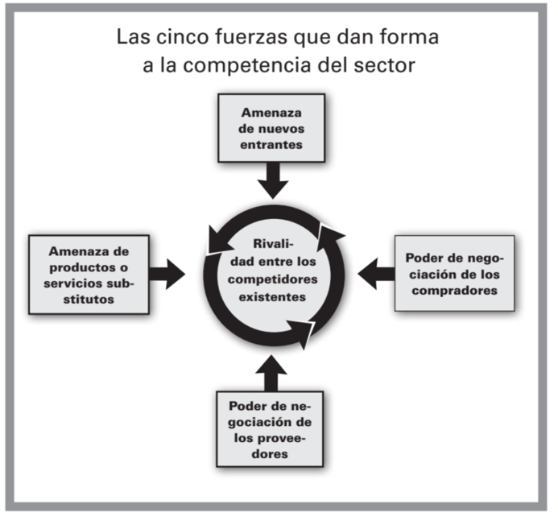
Fuente: Las cinco fuerzas competitivas que le dan forma a la estrategia, por M. Porter (2008)

Matriz FODA
Es una herramienta de análisis que permite identificar la situación actual de una empresa en el mercado. Su nombre está compuesto de las iniciales de los términos: Fortalezas, Oportunidades, Debilidades, y Amenazas, variables que son analizadas para realizar esta matriz.

Con la matriz FODA se puede identificar tanto las oportunidades como las amenazas al estudiar el entorno de una empresa, y las fortalezas y debilidades resultado de un análisis interno de la misma, con el objetivo de tomar decisiones estratégicas y establecer planes de mejora contínua (Mendoza y Tello, 2020, p. 33).

Modelo de negocio CANVAS
Se trata de un esquema que contextualiza los diferentes aspectos del funcionamiento de un negocio. A partir de nueve elementos, ilustra qué hace un negocio, con quienes, hacia quién esta dirigido, los recursos que necesita y como se produce el flujo de dinero (Robinson & Lock, 2016, p. 4)

- Propuesta de valor
- Segmento de clientes
- Socios clave
- Actividades clave
- Recursos clave
- Relaciones con el cliente
- Canales
- Estructura de costos
- Flujo de ingresos

CAPÍTULO 2: El SECTOR Y LA EMPRESA

Análisis Situacional del País
Ecuador se destaca como un país con gran riqueza natural y cultural, como lo reflejan los principales destinos elegidos por los turistas internacionales; las islas galápagos reconocidas por su biodiversidad única, Quito, cuyo centro histórico ha sido declarado como Patrimonio de la Humanidad por la UNESCO, Cuenca, con una arquitectura colonial muy bien conservada. El país ofrece a los visitantes una amplia gama de experiencias que van desde la aventura y el ecoturismo hasta la inmersión en tradiciones ancestrales y la relajación en playas paradisíacas.​
La contribución del sector turístico al Producto Interno Bruto (PIB) de Ecuador ha mostrado variaciones significativas en los últimos años. De acuerdo al World Travel & Tourism Council WTTC (2023) en 2022 representó el 4,2% del PIB nacional, siendo esto un crecimiento del 43,3% respecto al año anterior. En 2023 se proyectó un aporte del 4,4% del turísmo al PIB, lo que supone un aumento del 9,2% en comparación con 2022.
Para 2024, aún no se dispone de datos oficiales que indiquen la contribución exacta del turismo al PIB. Sin embargo, considerando la disminución aproximada del 12% en la llegada de turistas internacionales durante ese año, es probable que la participación del turismo en la economía ecuatoriana haya experimentado una reducción en comparación con 2023.
​En 2024, Ecuador enfrentó simultáneamente una crisis energética y un incremento en la inseguridad, ambos con repercusiones significativas en el sector turístico. En relación al ingreso de turistas extranjeros, si bien se observaba un aumento progresivo desde la caída de dicha cifra en el año 2020, el año 2024 representó un descenso en comparación con el 2023.

En el 2024 el principal número de turistas extranjeros que llegó al país proviene de USA, seguido por Colombia y España. El mayor porcentaje de turistas internacionales tiene un rango de edad entre 30 y 40 años, siendo los meses de marzo, abril y agosto los de mayor flujo (MINTUR, 2025).

Tabla 1. Entradas Internacionales 2018-2025
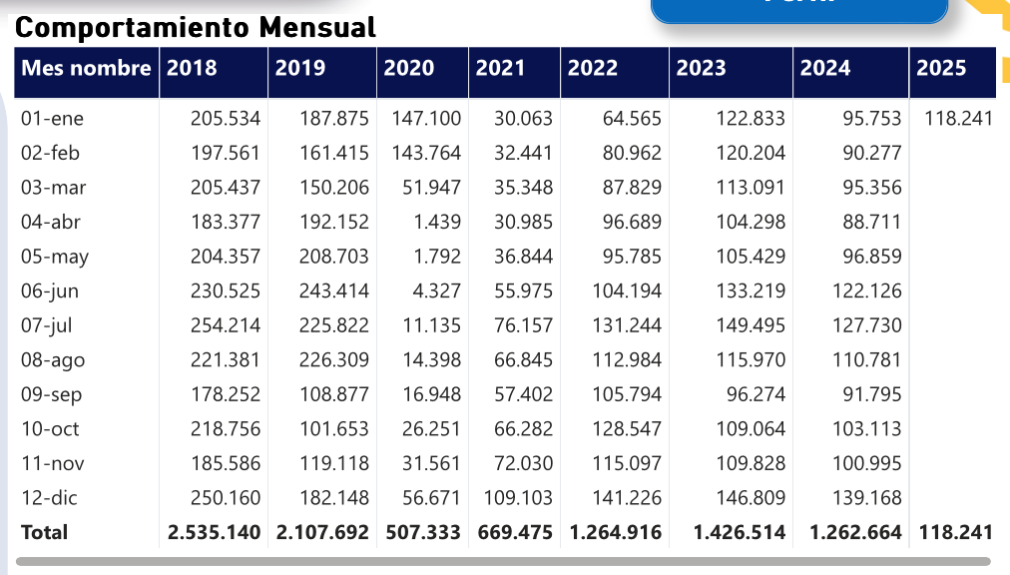
Fuente: Entradas y Salidas Internacionales, por MINTUR (2025)
Según datos del Banco central, durante el segundo trimestre de 2024, el sector de la turístico y de alimentación experimentaron una contracción del 6,7% en comparación con el mismo período del año anterior (Ecuavisa, 2024). La ocupación hotelera promedio en 2024 fue inferior al 35%, y las operadoras de turismo reportaron caídas de hasta el 40% en sus ventas (El Comercio, 2024). ​
Durante el 2024 el Gobierno Nacional y el Ministerio de Turismo implementaron varias iniciativas con el objetivo de impulsar el sector turístico en el país, reconociendo su importancia como una de las principales fuentes de ingresos no petroleros del país.​

Durante la Feria Internacional de Turismo (FITUR) 2024, Ecuador presentó una guía actualizada de inversiones en colaboración con ONU Turismo y el Banco de Desarrollo de America Latina y el Caribe CAF. Este documento destaca un portafolio inicial de oportunidades valoradas en aproximadamente USD 230 millones, distribuidos en 10 nuevos proyectos enfocados en la industria turística (Secretaria General de Comunicaciones de la Presidencia, 2024).

La Ley Orgánica para el Fortalecimiento de las Actividades Turísticas y Fomento del Empleo, propuesta por el presidente y aprobada en marzo del 2024 tiene como objetivo principal reactivar y fortalecer el sector turístico del país mediante diversas medidas económicas y tributarias como las siguientes: créditos preferenciales otorgados por instituciones financieras públicas y privadas, con tasas y plazos preferenciales, además de condiciones de refinanciamiento favorables; reducción del impuesto al valor agregado IVA del 15% al 8% en feriados nacionales para incentivar el turismo interno; reducción del impuesto a la salida de divisas ISD al 0% para las aerolíneas internacionales y nacionales.

Analisis Situacional Local
La provincia de Chimborazo, ubicada en la región interandina de Ecuador, ofrece una variedad de atractivos turísticos que destacan por su belleza natural, riqueza cultural e histórica. Algunos de los cuales son:
- Volcán Chimborazo: es el principal atractivo natural de la provincia, siendo la montaña más alta de Ecuador con 6.263 msnm y el punto más cercano al sol desde el centro de la Tierra. Se encuentra ubicado a 1 hora de distancia desde Riobamba, la capital de la provincia. Se estima que entre 800 y 1000 personas vistaron el volcán Chimborazo cada fin de semana en el mes de diciembre del 2024 (Ecuavisa, 2025). Esta cifra aumenta notoriamente los días festivos, como se evidencia en el feriado de Carnaval del 2024, alcanzando los 4277 visitantes, de los cuales el 98% fueron turistas nacionales y el 2% a extranjeros (Ministerio del Ambiente, Agua y Transición Ecológica, 2024).
- Laguna de Colta: También conocida como "Kulta Kucha" en kichwa, que significa "Laguna de Pato", es un hermoso cuerpo de agua de fácil acceso, cruzado por la carretera Panamericana. Se encuentra ubicado a 40 minutos desde Riobamba.
- Iglesia de Balbanera: Ubicada en el cantón Colta, contruida en la época colonial por indígenas y españoles e inagurada por Sebastian de Benalcazar en 1534, personaje que también fundó la capital del Ecuador en diciembre del mismo año, la ciudad de Quito. Es considerada la primera iglesia construida en Ecuador, se ubica cerca de la Laguna de Colta y destaca por su arquitectura colonial y valor histórico.
- Nariz del Diablo: Una formación rocosa que formó parte de la ruta del tren, conocida por su diseño en zig-zag que alcanza una altura de 1.900 msnm, ofrecia una experiencia ferroviaria única y atraía a una gran cantidad de turístas extranjeros y locales. Lamentablemente en mayo del 2020 en el gobierno del presidente Moreno se liquido la empresa Ferrocarriles del Ecuador. En la actualidad el Ministerio de Transporte y Obras Públicas, ha realizado convenios con los municipios de Alausí, Ibarra y Antonio Ante, buscando de esta forma que los gobiernos locales se hagan cargo de la operación de los tramos locales y se reactiven las actividades del tren este año 2025 (Tapia, 2025).
- Cantón Guano: Reconocido como la "Capital Artesanal del País", es famoso por la elaboración de alfombras de lana de borrego y artículos de cuero apreciados por su calidad y diseño. En el museo de la ciudad se exhibe la denominada momia de Guano, descubierta en 1949 mientras se removian los escombros de un terremoto, se cree que perteneció a Fray Lázaro de Santofimia. Además este cantón es conocido por su gastronomia, destacando las denominadas “cholas de Guano” panecillos de harina de trigo con relleno de raspadura de panela y la Fritada, plato típico a base de carne de cerdo. Guano se encuentra ubicado a 20 minutos de la ciudad de Riobamba.

La capital de la provincia es la ciudad de Riobamba, con 83.385 habitantes de acuerdo al censo nacional del 2022 (INEC, 2023). Es en esta ciudad donde se encuentra la principal oferta hotelera de la provincia.

Riobamba es conocida como la “Ciudad de las Primicias” asi como la “Sultana de los Andes”, apelativos que hacen referencia a hitos que han marcado la historia del Ecuador y al icónico nevado Chimborazo que forma parte del Escudo Nacional. Riobamba es una ciudad llena de historia y tradición, posee atractivos turísticos arquitectónicos y culinarios.

De los principales hitos históricos que ocurrieron en la ciudad y los podemos encontrar en la pagina del Municipio de la ciudad, Riobamba.com.ec (s.f.), se destacan:
- Riobamba es la primera ciudad española fundada en Ecuador el 15 de agosto de 1534 por Diego de Almagro.
- La iglesia de Balbanera es la primera iglesia española construida en Ecuador en 1534.
- Riobamba obtuvo el primer Escudo de Armas otorgado por el Rey Felipe IV que agregó los títulos de Ciudad muy noble y leal de San Pedro de Riobamba.
- Riobamba instaló el primer Cabildo municipal del Ecuador, el 19 de agosto de 1534, por este motivo el 19 de agosto se celebra el Día del Municipio Ecuatoriano.
- El primer mapa del Ecuador fue realizado por el Riobambeño Pedro Vicente Maldonado.
- La Catedral de Riobamba fue el primer Convento del Ecuador, construida con las piedras de las ruinas de la antigua Riobamba, destruida en el terremoto de 1797.
- El primer Congreso Constituyente, se convocó en Riobamba el 14 de agosto de 1830, marcando el nacimiento de la República del Ecuador y la creación de la Primera Constituyente.
- La primera insurgencia femenina sucedió en Riobamba, el 22 de octubre de 1976, a manos de las trabajadoras de la fábrica de textiles de Francisco Dalmau.
- La primera alcaldesa del Ecuador, fue María Murgueytio, en 1979.
- El primer hipódromo del Ecuador, se creó en Riobamba, en la ciudadela Bellavista para satisfacer los gustos de sus moradores europeos.
- Radio El Prado fue la primera Emisora radial del Ecuador, fundada en junio de 1929 por el radiodifusor Carlos Cordovéz Borja.
- El primer estadio Olímpico del Ecuador y las primeras Olimpiadas, se construyó y celebraron en marzo de 1926.
- La primera central telefónica automática del Ecuador, se instaló en Riobamba en 1955.
- El primer equipo profesional de fútbol del Ecuador: El Centro Deportivo Olmedo nació en 1919 y fue el primer campeón olímpico de fútbol.
El legado arquitectónico de la ciudad refleja la evolución del Ecuador desde su época colonial hasta la actulidad. De los principales atractivos arquitectónicos de la ciudad destacan sus iglesias:

Catedral de Riobamba: fue construida en el siglo XVIII con materiales provenientes de la antigua ciudad de Riobamba, que fue destruida en el terremoto de 1797. Su fachada de piedra tallada es una de las más impresionantes del país y presenta figuras religiosas y elementos indígenas, reflejando el mestizaje cultural.

Iglesia de la Concepción: fundada en el siglo XVII, esta iglesia perteneció a la Orden de las Concepcionistas. Su altar dorado, de estilo barroco, es una de sus principales atracciones. Además, alberga valiosas pinturas y esculturas coloniales, las mismas que se exponen en el museo que forma parte del complejo en el que se encuentra la iglesia.

Basílica del Sagrado Corazón de Jesus: fue construida a finales del siglo XIX destaca por su estilo neogótico, que se asemeja a las grandes catedrales europeas. Sus torres altas y esbeltas, junto con sus ventanales ojivales y detalles en piedra tallada, la hacen una de las iglesias más impresionantes de Ecuador. Fue construida con piedra volcánica del Chimborazo.
En relación a los platos típicos de la ciudad que atraen a los turistas nacionales y extranjeros debemos mencionar los siguientes: el hornado con su acompañente denomidado "chiriucho" que en Riobamba es "agrio", un jugo ligero que acompaña a la carne de cerdo; el ceviche de chochos, preparado con jugo de tomate, cevollas y cuero de cerdo; los “rompenucas” jugos y batidos de frutas en los que se usa hielo del Chimborazo para enfriarlas; los “jugos de sal” que consiste en el jugo que se obtiene al licuar una mezcla de carne frita, huevos duros y otras especias; llapingachos con chorizo y huevo, helados de San Francisco, empanadas y bebidas de morocho.
De acuerdo a un estudio publicado en noviembre del 2024 que busca caracterizar el perfil del turista de la ciudad de Riobamba, el 72% de los visitantes son nacionales, provenientes principalmente de Quito, Guayaquil y Cuenca, mientras que el 28% son internacionales, destacando turistas de Colombia, Venezuela y países europeos. Las actividades preferidas incluyen el turismo cultural en Riobamba y Guano, y el turismo de naturaleza en el Nevado Chimborazo. El gasto promedio diario es inferior a $50 (Cárdenas, 2023).

En el estudio citado previamente se destaca la predileccion de los turistas nacionales y extranjeros por el turismo cultural y de naturaleza, identificando una oportunidad para el desarrollo de productos turísticos premium, diferenciados y de alta calidad que actualmente no ofrece la ciudad e impulsarían a realizar una inversión mayor al turista.

En este sentido la propuesta de hospedaje que propone JAWA Suites Boutique se alinea con la aparente necesidad de un segmento de mercado insatisfecho, en busca de experiencias diferenciales que le permitan conocer y experimentar las tradiciones, cosmovisión y origen de la cultura local, garantizando además la calidad propia de un producto turístico premium.

CAPÍTULO 3: ANÁLISIS ESTRATÉGICO

Se realizará un análisis del macroentorno en el que operará el JAWA Suites Boutique, considerando que el mismo permite identificar factores no controlables que pueden obstaculizar el crecimiento del negocio o impulsarlo. Para dicho fin se usará la herramienta análisis PESTEL.

Factores políticos
Gobiernos de corta duración: La inestabilidad política en Ecuador, evidenciada por frecuentes cambios de gobierno y elecciones anticipadas, como sucedió con el mandato del Ex Presidente Guillermo Lasso generan incertidumbre en las políticas públicas y afectan la inversión en sectores como el turismo. ​

Crisis de seguridad nacional: En la actualidad el Ecuador enfrenta una situación difícil en el ámbito de la seguridad nacional con una escalada de la violencia y la actividad del crimen organizado, esto ha minado la imagen del país como un destino seguro para turistas extranjeros además de impactar negativamente en el turismo nacional principalmente en sectores donde la tasa de criminalidad es alta como en la región costa. En la región sierra, especificamente en la ciudad donde se pretende crear el complejo de suites los índices de criminalidad son bajos en comparación con el resto del país.

Políticas de fortelecimiento del sector turístico: Independientemente de la inestabilidad política nacional, los gobiernos de turno reconocen al turismo como una de las principales fuentes de ingreso no petroleras para el país y actuan acorde a esta realidad. En marzo del 2025 se creó un Fondo de Desarrollo Turístico que significa un aumento histórico del presupuesto para la promoción del Ecuador. El gobierno local de Riobamba ha demostrado el interés por impulsar actividades y eventos que atraen a turistas nacionales y extranjeros. Riobamba se promociona como una ciudad deportiva, acogiendo eventos de distinta magnitud que dinamizan la economia local y benefician al turismo.

Factores económicos
Tasa de inflación: Desde el 2022 se observa una tendencia a la baja en la inflación, es importante considerar esto ya que afecta el presupuesto que destina la población para actividades relativas al turismo. En marzo de 2025 la inflación interanual fue de 0,31% en comparación con 1,66% el mismo mes del 2024 (El Comercio, 2025).
Tasas de interés: En este aspecto es importante destacar el denominado crédito turismo 5%, por el cual el banco público BanEcuador brinda préstamos desde $500 hasta $20.000 dólares con una tasa de interés preferencial para el financiamiento de actividades turísticas del 5%.

Factores Socio-culturales
Preferencia por hospedajes tipo boutique y autogestionados: Existe una tendencia creciente hacia alojamientos personalizados y exclusivos, como los hoteles boutique que ofrecen experiencias únicas y atención detallada al cliente. Hospedaje que se asocie con una inmersion en el origen de la cultura local, su historia y atractivos naturales, es de especial interés para turistas extranjeros que evitan la percepción de monotonia y trato impersonal de las grandes cadenas. El modelo de hospedaje autogestionado se encuentra en crecimiento al ofrecer privacidad, autonomía y precios competitivos en el sector de hospedaje.
Políticas sobre admisión de mascotas: La demanda por establecimientos que aceptan mascotas, consideradas actualmente como miembros de la familia y acompañantes necesarios en los viajes, es cada vez mayor, por lo que establecimientos que brinden servicios de hospedaje incluyendo a las mascotas resaltan sobre la competencia.
Políticas Sustentables: Actualmente son cada vez más las personas que buscan contribuir con sus decisiones diarias en la preservación del medio ambiente y el desarrollo social, un servicio de hospedaje que implemente prácticas sustentables y de responsabilidad social empresarial se diferenciariá en el mercado. ​

Factores tecnológicos
Más alla de considerar como actividades esenciales, la presencia de un establecimiento de hospedaje en plataformas de agencias de viaje digitales, disponer de una web propia, realizar marketing por distintas redes sociales y valerse de métricas para la toma de decisiones, las siguientes tendencias tecnológicas pueden ser aprovechadas para brindar un servicio diferenciador y que aporte valor a la gestión del proyecto.

Check-in y Llaves Digitales: La implementación de sistemas de check-in sin contacto y llaves digitales permite a los huéspedes realizar el registro y acceder a sus habitaciones mediante dispositivos móviles, agilizando el proceso y reduciendo el contacto físico.
Realidad Virtual y Realidad Aumentada: Estas tecnologías permiten a los clientes realizar recorridos virtuales por las instalaciones antes de su llegada, facilitando sus decisiones y creando expectativa. Además, se utilizan para enriquecer la experiencia durante la estancia, ofreciendo información interactiva y entretenimiento. ​

Factores ambientales
Dependencia de la Energía Hidroeléctrica y Sequías Severas: Ecuador ha dependido en gran medida de la energía hidroeléctrica para su suministro eléctrico. En 2024, el país experimentó una de las peores sequías en seis décadas, reduciendo drásticamente los niveles de agua en los embalses y limitando la capacidad de generación eléctrica. ​Es importante considerar este suceso como un argumento a favor de la implementación eventual en el proyecto de fuentes de energia sustentables.

Factores legales
Permisos Municipales: Los permisos de construcción y remodelación que se deban obtener a través del Gobierno Autónomo Descentralizado, para la creación de un complejo de hospedaje podrían representar una limitante por los tiempos variables en que se obtienen y los requisitos particulares para los casos de propiedades consideradas como patrimoniales.

Reglamento de alojamiento turístico: Se debe considerar los requisitos propuestos en este reglamento que dada la infraestructura de una propiedad pueden actuar como una aparente limitante para la creación en un futuro de un Hotel de categoria de 4 estrellas, así como los servicios mínimos requeridos para dicha categorización.

Contratos especiales: El contrato especial para el sector túristo, constituye una modalidad de contratación de personal que brinda distintos beneficios como la flexibilidad laboral que permite adaptar las jornadas y modalidades de pago a las necesidades específicas del sector, facilitando la gestión de personal en actividades con demanda variable.​

Las 5 fuerzas de Porter del Servicio a brindar

Poder de negociación de los compradores
Al considerar el poder de negociación de los clientes, se debe destacar la baja oferta de un servicio similar en la zona céntrica de Riobamba. El hotel Hacienda Abraspungo y La Andaluza a pesar de tratarse ofertas de hospedaje en el contexto de edificaciones patrimoniales o de infraestructura de tipo republicana o colonial restaurada, se encuentran ubicados en una zona periférica y fuera de la ciudad correspondientemente. El hotel Mansión Santa Isabella y Wanderlot se encuentran ubicados en una zona céntrica y ofrecen un servicio de hospedaje en una infraestructura similiar a la que se pretende usar en nuestro caso.

Al tener únicamente dos hoteles con una infraestructura y ubicación similar, limitaría la capacidad de comparar servicios y ejerecen presión por negociar precios por parte de los clientes, esto reduciría el poder de negociación de los mismos.
A pesar de disponer de una ubicación céntrica, el complejo de suites esta ubicado en una calle de gran tránsito vehicular esto implica un alto nivel de ruido, esto se suma a su cercanía con un mercado y el mal manejo de la basura en la zona como aspectos que pueden disuadir al cliente para no hospedarse en el complejo.
La propuesta de valor diferenciada es otra factor que reduce el poder de negociación de los compradores. Se trata de un complejo de suites con carácter único, equipadas con menaje premium similiar a ofertas de hospedaje de 4 estrellas, destacados previamente y considerados como competencia por su ubicación e infraestructura. La decoración y diseño resaltará la cultura pre colombina, las raices de los pueblos indígenas locales y su cosmovisión en una infraestructura que combina modernidad con preservación de los componentes antiguos.

Al disponerse de una propiedad con una edificación de construcción relativamente reciente y otra antigua, se pretende en la primera adecuar un complejo de 4 amplias suites con capacidad para 5 adultos, sala, sofa cama y baño con acabados premium. Estas suites se ofertarían principalmente por la plataforma de Airbnb, aprovechando su uso cada vez más difundido y siendo competitivos con sitios de hospedaje cercanos que ofrecen departamentos o casas con diseños particulares y muy cuidados. Hay que agregar que estos huéspedes podrán acceder a los servicios de zona de lavanderia y área de hidromasaje.

La facilidad de acceso a distintas plataformas en internet que les permiten comparar precios, reseñas y servicios además de las temporadas de ocupación baja son contextos en los cuales los clientes pueden disponer de mayor margen para negociar precios o beneficios adicionales.

Poder de negociación de los proveedores
Al tratarse de una ciudad pequeña, la cantidad de proveedores especializados puede ser limitada (ropa de cama de alta calidad, mobiliario de gran calidad, decoración temática, empresas de amenities premium, etc.), lo que puede darles algo de poder. Sin embargo, el complejo de suites no depende de proveedores únicos ni de productos insustituibles. Es posible llegar a distintos proveedores que trabajan a nivel nacional y que provean de insumos que sean utilizados en la operación diaria del complejo.
Es posible establecer alianzas con proveedores locales a largo plazo que reduzcan el poder de negociación de los mismos que actuén en favor de su desarrollo y que representen un rasgo distintivo del proyecto al fomentar la responsabilidad social

Amenaza de nuevos entrantes
El costo de propiedades en dicho sector, el tipo de infraestructura, la temática cultural y los servicios a prestar requieren inversión, creatividad y tiempo, lo que limita a nuevos competidores. La ubicación puede ser considerada poco atractiva para los inversores a pesar de encontrarse en una zona céntrica. El ruido, el manejo de la basura en la zona y el estado de deterioro de ciertas viviendas del entorno pueden desalentar a otros de invertir en en el sector.
El fácil acceso a plataformas como Airbnb que pueden representar una ventaja para el proyecto, también lo son para otros que quieran ofrecer hospedaje diferenciado desde casas particulares o pequeños departamentos. Esto facilita el ingreso de competidores que aunque pequeños, en conjunto y en temporadas de ocupación baja sean significativos en términos de competencia para el complejo de suites.
Hay amenaza, especialmente si la ciudad empieza a crecer como destino turístico y más inversores se interesan. Pero el posicionamiento único de JAWA Suites Boutique ayuda a protegerse.

Amenaza de productos sustitutos
Como se menciono previamente la competencia con servicios de hospedaje que ofrezcan una experiencia temática similar es baja y la inversión requerida para crear un complejo de hospedaje con estas características es elevada. Sin embargo, hospedajes informales tipo Airbnb pueden representar una amenaza al atraer a viajeros que buscan elegir hospedaje en base al precio o autonomía, incluso si sacrifican elementos como experiencia y confort. Como se dijo previamente, aunque al momento sean escasos son competencia significativa en ciertas temporadas y si llegara a crecer su oferta.

Rivalidad entre competidores existentes

Para comprender la competencia se realizó un analisis de su localización, los servicios que ofrecen, los tipos de habitaciones, número de habitaciones y sus costos:

Del análisis de los hoteles analizados por prestar servicios de hospedaje de calidad similiar a aquellos que se prentende brindar con JAWA Suites Boutique, se concluye que cuatro hoteles ofrecen una experiencia de hospedaje en una infraestructura de estilo antiguo que rememora la epoca colonial y republicana del país (Abraspungo, La Andaluza, Mansión Santa Isabella y Wanderlot), sin embargo solo dos de estos hoteles se encuentran en la zona céntrica de la ciudad de Riobamba a menos de 1km (Mansión Santa Isabella y Wanderlot).

Los hoteles de menor cantidad de habitaciones de tipo boutique o similares son tres Mansión Santa Isabella, Wanderlot y Casa Real, el resto supera las 40 habitaciones. Aspectos a destacar son:
- El museo que ofrece la hosteria La Andaluza sobre la historia precolombina, colonial y republicana del país.
- La exposición de arte de esculturas y pinturas del Hotel Quindeloma.
- La combinación de una infraestructura moderna y antigua de los hoteles Mansión Santa Isabella y Wanderlot.
- El mirador de 360º de la ciudad que ofrece el hotel Zeus en el piso 11.
- El servicio de spa que ofrecen los hoteles Quindeloma, Mansión Santa Isabella, Abraspungo, La Andaluza y Casa Real.
- El servicio de piscina del hotel Casa Real y Quindeloma.
- Todos los hoteles analizados con excepción de Abraspungo son pet friendly.
- Todos los hoteles ofrecen habiaciones tipo suite más amplias y con ciertas comodidades adicionales que las diferencian del resto de habitaciones estandar.
- Todos los hoteles disponen de restaurant como excepción de Wanderlot.
- Los alojamientos que tienen presencia en la plataforma de Airbnb y ofertan son Wanderlot y Hotel Quindeloma.
Tabla 2. Análisis de la competencia
HOTEL | LOCALIZACIÓN | SERVICIOS | HABITACIONES / COSTO
Quindeloma Art Hotel | Riobamba, a 3,8km del centro de la ciudad. | Habitaciones: Equipadas con TV, canales por cable, teléfono, armario, escritorio, baño con artículos de aseo gratis, secador de pelo, ducha, plancha para ropa. Existen habitaciones accesibles para personas con movilidad reducida.  Aparcamiento: gratis privado en el establecimiento.  Recepción 24 horas. Proporcionan servicio de conserjeria, guardaequipaje, registro de entrada y salida privado y expres. Se habla inglés, español y francés.  Áreas comunes:  Zona de estar, zona de TV uso compartido, terraza, patio, jardín. Capilla.  Centro de negocios y sala de reuniones. Sala de banquetes.  Zona de fumadores.  Gimnasio.  Comida y bebida:  Menu para dietas especiales (bajo petición).Desayuno en la habitación. Vino/ champán y fruta bajo petición y de pago. Disponen de una cafeteria, bar y restaurant. Snack-bar.  Pet Friendly  Servicios bajo petición, pueden aplicar cargos:  Servicio de planchado, , lavanderia, fotocopiadora, servicios de traslado, alquiler de bicicletas, tour en bicicleta, tours a pie, galerias de arte temporales, senderismo.  Piscina y spa: con servicios de masaje, masajes en pareja, hidromasaje, piscina cubierta, climatizada, toallas para esta zona. | Dispone de 46 habitaciones.  Todas las tarifas incluyen desayuno.  Sitio Web.  - Superior (cama matrimonial para 1 adulto)…$103,50 incluido IVA  - Doble (2 camas matrimoniales, para 2 adultos)…$146,05 incluido IVA  - Junior Suite (cama de 3 plazas, para 1 adulto)…$150,65 incluido IVA  Booking.com  - Superior (cama matrimonial para 1 adulto)…$109 incluido IVA. Para 2 adultos…$144,00 incluido IVA.  - Doble Deluxe (2 camas matrimoniales, para 2 adultos)…$154,00 incluido IVA. Para 3 adultos…$189,00 incluido IVA. Para 4 adultos …$223,00 incluido IVA.  - Suite con cama extragrande (1 cama de 3 plazas). Para 2 adultos…$199,00 incluido IVA. Para 1 adulto…$164,00 incluido IVA.
Hosteria La Andaluza | San Andres, Cantón Guano, Comunidad Chuquipogio, via Riobamba – Quito km6. A 17,7km del centro de la ciudad de Riobamba. | Hacienda de estilo colonial con museo sobre la historia precolombina colonial y republicana del Ecuador.  Habitaciones: Equipadas con TV, canales por cable, teléfono, armario, escritorio, baño con artículos de aseo gratis, secador de pelo, ducha, tina, en algunas hidromasaje, plancha para ropa. Existen habitaciones accesibles para personas con movilidad reducida.  Aparcamiento: gratis privado en el establecimiento.  Recepción 24 horas. Proporcionan servicio de conserjeria, guardaequipaje, registro de entrada y salida privado y expres. Se habla inglés y español.  Áreas comunes:  Zona de estar, zona de TV uso compartido, patio, jardín.  Centro de negocios y sala de reuniones. Sala de banquetes.  Zona de fumadores. Zona de juegos: billar, ping pong, karaoke, dardos. Galeria de arte temporal. Noches de cine.  Comida y bebida:  Desayuno en la habitación. Vino champán bajo petición y de pago. Disponen de un bar y restaurant. Snack Bar.  Pet Friendly  Servicios bajo petición, pueden aplicar cargos:  Servicio de planchado, limpieza en secho, lavanderia, servicios de traslado, tour en bicicleta, tours a pie, senderismo, equitación.  Spa: con servicios de masaje, masajes en pareja, hidromasaje, sauna, toallas para esta zona, baño de vapor. | Dispone de 56 habitaciones.  Todas las tarifas incluyen desayuno.  Sitio Web Propio.  - Doble superior (cama matrimonial, para 1 o 2 personas, se puede incluir un niño)…$120,87 más IVA.  - Doble superior 2 camas (para 1 o 2 personas, se puede incluir un niño)…$120,87 más IVA.  - Suite Matrimonial (cama de 3 plazas, para 1 o 2 adultos, se puede incluir un niño)… $156,52 más IVA.  - Suite Presidencial (hidromasaje, cama de 3 plazas, para 1 o 2 adultos, se pude incluir 1 niño)…$254,78 más IVA.  - Triple Superior (1 cama matrimonial y 2 individuales, para 3 adultos o 2 adultos 2 niños)…$156,52 más IVA.  - Cuadruple Superior (1 cama matrimonial y 2 individuales).  Para 4 adultos…$198,26 más IVA.  Para 5 adultos…$236,52 más IVA.  - Suite Familiar (1 cama matrimonial y 2 camas individual, con hidromasaje, para 2 adultos y 3 niños o para 4 adultos)…$263,57 más IVA.  - Habitación Individual (cama individual) … $88,70 más IVA.
Hotel Hacienda Abraspungo | Riobamba, a 3,8km del centro de la ciudad. | Casa de estilo rústico con decoración colonial.  Habitaciones: Equipadas con TV, canales por cable, teléfono, armario, escritorio, bañera o ducha, ropa de cama, caja fuerte, baño con artículos de aseo gratis, secador de pelo, ducha. Existen habitaciones accesibles para personas con movilidad reducida.  Aparcamiento: gratis privado en el establecimiento.  Recepción 24 horas. Proporcionan servicio de conserjeria, guardaequipaje, Se habla inglés y español.  Áreas comunes:  Zona de estar, terraza, patio, jardín, chimenea exterior.  Centro de negocios y sala de reuniones. Sala de banquetes.  Zona de fumadores.  Gimnasio. Billar. Zona de juegos para niños.  Comida y bebida:  Menu para dietas especiales (bajo petición).Desayuno en la habitación. Vino bajo petición y de pago. Disponen de un bar y restaurant.  Servicios bajo petición, pueden aplicar cargos:  Servicio de planchado, , lavanderia, fotocopiadora, servicios de traslado, tour en bicicleta, tours a pie, galerias de arte temporales, senderismo, equitación.  Spa: con servicios de masaje. | Dispone de 45 habitaciones.  Todas las tarifas incluyen desayuno.  Sitio Web. Tarifas incluyen impuestos.  - Sencilla Superior (cama individual, 1 persona)…$95,30  - Doble superior (2 camas dobles). Para 2 adultos …$133,20. Para 3 adultos…$173,20. Para 4 adultos …$213,20.  - Doble superior matrimonial (cama de 3 plazas). Para 1 persona …$133,20.  - Junior Suit (3 camas dobles). Para 2 personas…$174,20. Para 3 personas…$ 174,20. Para 4 personas … $174,20  - Suit Familiar (cama doble en un ambiente y dos camas individuales en otro, para 2 o hasta 4 personas)…$230,55.  - Habitación Familiar (1 cama doble y 2 camas individuales en el mismo ambiente, para 2 o hasta 4 personas)…$215,20.
Mansión Santa Isabella | Riobamba, a 0,6km del centro de la ciudad. | Casona patrimonial de estilo colonial.  Habitaciones: Equipadas con TV, canales por cable, teléfono, armario, baño con artículos de aseo gratis, secador de pelo, bañera o ducha. Existen habitaciones accesibles para personas con movilidad reducida.  Aparcamiento: gratis privado en el establecimiento.  Recepción 24 horas. Proporcionan servicio de conserjeria, guardaequipaje, registro de entrada y salida privado. Se habla inglés y español.  Áreas comunes:  Zona de estar, terraza, patio, jardín. Área con juegos de mesa.  Centro de negocios y sala de reuniones.  Zona de fumadores.  Comida y bebida:  Menu para dietas especiales (bajo petición).Desayuno en la habitación. Vino/ champán y fruta bajo petición y de pago. Disponen de una cafeteria, bar y restaurant. Snack-bar.  Pet Friendly  Servicios bajo petición, pueden aplicar cargos:  Plancha, secadora de ropa, lavanderia, fotocopiadora, servicios de traslado, alquiler de bicicletas, tour en bicicleta, tours a pie, karaoke.  Spa: con servicios de masaje, hidromasaje, sauna, clases de yoga. | Dispone de 25 habitaciones.  Sitio web. Incluyen desayunos e impuestos  - Habitación individual zona patrimonial (1 cama individual, para 1 persona)…$55,80.  - Habitación matrimonial zona patrimonial (1 cama doble, para 2 personas)…$78,55.  - Habitación twin zona patrimonial (dos camas individuales, para 2 personas)…$86,82  - Habitación suite familiar zona patrimonial. (dos camas dobles, para 4 personas)…$159,71  - Habitación suite matrimonial zona moderna (cama de 3 plazas, para 2 personas)…$120,13.  - Habitación individual zona moderna (1 cama individual, para 1 persona)…$55,80.  - Habitación matrimonial zona moderna (1 cama doble, para 1 adulto)…$90,00  - Habitación triple zona moderna (3 camas dobles, para 3 adultos hasta 2 niños)…$105,09.  - Habitación twin zona moderna (dos camas individuales, para 2 adultos hasta 1 niño)…$111,81  - Habitación matrimonial deluxe zona patrimonial (1 cama doble, hidromasaje, para 2 adultos)…$91,50
Hotel Spa Casa Real | Riobamba, a 3km del centro de la ciudad. | Habitaciones: Equipadas con TV, canales por cable, canales de pago, teléfono, armario, escritorio, baño con artículos de aseo gratis, secador de pelo, ducha. Existen habitaciones accesibles para personas con movilidad reducida.  Aparcamiento: gratis privado en el establecimiento.  Recepción 24 horas. Proporcionan servicio de conserjeria, guardaequipaje, registro de entrada y salida privado. Se habla inglés y español.  Áreas comunes:  Zona de estar, terraza, patio, jardín.  Centro de negocios y sala de reuniones.  Zona de fumadores. Gimnasio.  Comida y bebida:  Menu para dietas especiales (bajo petición).Desayuno en la habitación. Vino/ champán y fruta bajo petición y de pago. Disponen de una cafeteria, bar y restaurant. Servicio a la habitación. Snack-bar.  Pet Friendly  Servicios bajo petición, pueden aplicar cargos:  Planchado, limpieza en seco, lavanderia, fotocopiadora.  Piscina y spa: con servicios de masaje, masajes en pareja, hidromasaje, piscina cubierta, climatizada, toallas para esta zona, bar en la piscina. | Dispone de 26 habitaciones.  Booking.com. Tarifas incluyen impuestos y desayuno.  - Habitación con cama grande (1cama doble). Para 1 persona…$97,00. Para 2 personas…$122,00.  - Habitación doble (2 camas dobles). Para 2 personas…$108,00. Para 3 personas…$142,00. Para 4 personas…$216,00.  - Habitación triple con bañera (2 camas individuales y 1 cama doble). Para 2 personas…$158,00. Para 3 personas…$182,00.  - Suite Junior (1 cama doble grande, hidromasaje). Para 2 personas…$ 162,00.  - Suite Deluxe con bañera de hidromasaje (1 cama doble extragrande, minibar)Para 2 personas…$203,00.  - Suite Familiar (dormitorio 1: 2 camas individuales y 1 cama doble, dormitorio 2: 2 camas individuales). Para 3 personas…$182,00.  - Habitación doble adaptada para personas con movilidad reducida. (1 cama doble). Para 1 persona…$88,00.  - Habitación Doble pequeña. (2 camas dobles). Para 1 persona…$108,00
Wanderlot Hotel Plaza Central | Riobamba, a 250m del centro de la ciudad. | Hotel Boutique en una casona patrimonial.  Habitaciones: Equipadas con TV, ropa de cama, armario, minibar, baño con articulos de aseo gratis, secador de pelo, bañera o ducha. Existen habitaciones accesibles para personas con capacidades especiales y movilidad reducida.  Aparcamiento: gratis privado en el establecimiento.  Recepción, no es 24 horas. Proporcionan servicio de conserjeria, guardaequipaje, registro de entrada y salida expres. Se habla inglés y español.  Areas comunes:  Zona de estar con acceso a cafetera.  Comida y bebida:  Menu para dietas especiales (bajo petición).Desayuno en la habitación. Vino/ champán y fruta bajo petición y de pago. Disponen de una cafeteria no de un restaurante. Snack-bar.  Pet Friendly  Servicios bajo petición, pueden aplicar cargos:  Plancha, secadora de ropa, lavanderia, fotocopiadora, servicios de traslado, alquiler de bicicletas, tour en bicicleta, tours a pie, equitación, senderismo. | Dispone de 8 habitaciones.  Booking.com. Tarifas incluyen impuestos y desayunos.  - Habitación doble con baño privado (cama 3 plazas, minibar, cafetera). Para 2 personas…$115,00.  - Habitación doble con baño privado (cama doble, minibar, cafetera). Para 2 personas…$115,00.  - Habitación doble deluxe con bañera (1 cama de 3 plazas, miniar, cafetera). Para 1 persona…$128,80. Para 2 personas…$144,90.  - Habitación familiar con baño privado (2 camas dobles, minibar, cafetera). Para 2 personas…$166,75. Para 3 personas…$189,75. Para 4 personas…$204,70.
Hotel Zeus | Riobamba, a 1,6km del centro de la ciudad. | Dispone de un mirador 360º de la ciudad en el piso 11.  Habitaciones: Equipadas con TV, canales por cable, telefono, armario, escritorio, ropa de cama, baño con articulos de aseo gratis, secador de pelo, bañera o ducha. Existen habitaciones accesibles para personas con movilidad reducida. Ascensor.  Aparcamiento: gratis privado en el establecimiento.  Recepeción, Es 24 horas. Proporcionan servicio de conserjeria, guardaequipaje, cajero automático en el Hotel. Se habla inglés y español.  Áreas comunes:  Zona de estar.  Centro de negocios y sala de reuniones. Sala de banquetes.  Zona de fumadores.  Gimnasio. Billar, Ping pong, sala de juegos.  Comida y bebida:  Menu para dietas especiales (bajo petición). Desayuno en la habitación. Disponen bar y restaurant. Snack Bar. Servicio a la habitación.  Pet Friendly  Servicios bajo petición, pueden aplicar cargos:  Servicio de planchado, , lavanderia, limpieza en secho, fotocopiadora, servicios de traslado. | Dispone de 60 habitaciones.  Sitio web: Habitaciones ejecutivas:  - Simple…$48,45  - Doble…$66,50  - Triple…$84,50  Habitaciones Premium  - Simple…$58,50  - Doble…$76,50  - Triple…$94,50  Booking.com  - Habitación individual de lujo (1 persona)…$75,00  - Habitación doble (1 cama doble o dos camas individuales)…$95,00
Fuente: Elaboración propia (2025)

TIPO DE HABITACIÓN | HOTEL |  |  |  |  |  |  | COSTO PROMEDIO POR NOCHE | COSTO PROMEDIO NO INCLUYE MANSIÓN SANTA ISABELLA Y ZEUS
TIPO DE HABITACIÓN | QUINDELOMA | LA ANDALUZA | HACIENDA ABRASPUNGO | MANSIÓN SANTA ISABELLA | CASA REAL | WANDERLOT | ZEUS | COSTO PROMEDIO POR NOCHE | COSTO PROMEDIO NO INCLUYE MANSIÓN SANTA ISABELLA Y ZEUS
SIMPLE | $103,50 | $102,00 | $95,30 | $55,80 | $97,00 | $115,00 | $75,00 | $91,94 | $102,56
MATRIMONIAL | $144,00 | $139,00 | $133,20 | $78,55 | $122,00 | $115,00 | $95,00 | $118,11 | $130,64
DOBLE | $154,00 | $139,00 | $133,20 | $111,81 | $158,00 | $166,75 | $95,00 | $136,82 | $150,19
TRIPLE | $189,00 | $179,99 | $173,20 | $105,09 | $182,00 | $189,75 | $165,00 | $169,15 | $182,79
CUADRUPLE | $223,00 | $227,99 | $230,55 | $159,71 | $216,00 | $204,70 | $180,00 | $205,99 | $220,45
SUITE SIMPLE | $164,00 | $179,99 | $133,20 | $90,00 | $162,00 | $128,80 |  | $122,57 | $153,60
SUITE DOBLE | $199,00 | $179,99 | $174,20 | $120,13 | $162,00 | $144,90 |  | $140,03 | $172,02
Tabla 3. Comparación de costos

Fuente: Elaboración propia (2025)

Análisis FODA

Tabla 4. Análisis FODA
Fortalezas | Oportunidades
Propuesta de valor única en la ciudad. Hospedaje en un ambiente que combina arquitectura moderna con la antigua, resaltando en los detalles la cultura pre colombina, las raices de los pueblos indigenas locales y su cosmovisión | Políticas de fortalecimiento del sector turístico.
Ubicación céntrica. | Preferencia de hoteles boutique en tendencia.
Propiedad amplia con parqueadero. | Contratos especiales para trabajadores del sector turístico.
Oferta de servicio de hospedaje autónomo. | Escasos servicios de hospedaje tipo Hotel Boutique.
Spa | Turismo comunitario no desarrollado.
Atención personalizada al tratarse de un complejo de 4 sutes. | Atractivos naturales y arquitectónicos no explotados.
Políticas de amigables con el medio ambiente y pet friendly. | Aumento de la demanda por hospedajes ofertados en modalidad Airbnb.
Se dispone de una experiencia de aproximadamente 5 años en el sector del hospedaje por parte de los precursores del proyecto, al administrar en la actualidad un hotel de 3 estrellas de 22 habitaciones.
Área de hidromasaje con vistas a la ciudad y nevado Chimborazo.
Área de lavanderia para uso de los huéspedes.
Debilidades | Amenazas
Capacidad para 20 adultos, lo que puede ser una desventaja en temporadas de alta demanda de servicios hospedaje en la ciudad. | Inestabilidad política
Calle en la que se encuentra ubicado, de gran tránsito vehicular con el ruido y la contaminación del aire que conlleva. | Crisis de seguridad
Monto de inversión y tiempo de retorno de la inversión. | Dependencia de la Energía Hidroeléctrica.
No se dispone de áreas verdes. | Tiempo de gestión permisos municipales.
Si bien la propiedad se encuentra en el centro histórico de la ciudad, el sector durante la noche no cuenta con restaurants, bares y discotecas que forman parte de la vida nocturna de la ciudad estos se encuentran a 10 minutos de distancia a pie. | Difusión de sitios de hospedaje ofertados en plataformas como Airbnb en el sector con tarifas bajas.
Estado de la edificación donde se ubicarán las suites. El proceso de remodelación pudiera generar gastos imprevistos por la antigüedad de la infraestructura. Al considerar la habilitación del resto de la propiedad como un hotel en un futuro, la remodelación del área patrimonial pudiera representar costos mayores en comparación con la contrucción. | Manejo inadecuado de los desechos en el sector.
 | Estado de deterioro en las construcciones vecinas que afecta negativamente el paisaje urbano.
Fuente: Elaboración propia (2025)

Del análisis FODA, se desprenden acciones a tomar frente a las debilidades y amenazas para contrarrestar o reducir sus efectos.
- La propiedad en la que desarrollará el proyecto pretende ser destinada para un Hotel de 4 estrellas. Se iniciará con la remodelación del área donde se encontrarán 4 suites, área de hidromasaje y área de lavandería. Se considerá que de esta forma la inversión inicial es menor que al desarrollar el complejo hotelero completo y se puede obtener experiencia y retornos que permitan la reinversión más adelante.
- Es importante garantizar un aislamiento acústico de las habitaciones para reducir los efectos molestos del tráfico vehicular.
- Si bien se dispone de un número reducido de habitaciones, esto facilita brindar asesoría y trato personalizado a los huéspedes para coordinar actividades turísticas adicionales además de brindar atención oportuna a sus requerimientos por parte del Gerente.
- El adquirir un generador para la propiedad contrarresta el riesgo de sufrir perdidas de suministro eléctrico por la red local.
- Es posible buscar un acercamiento con las autoridades locales para promover un mejor manejo de los desechos en la zona, buscando que se reubiquen contenedores de basura ya que es un proyecto que atrae a turistas que dinamizan la economía local.
- Si bien existe una creciente oferta de hospedaje de tarifa baja en modalidad Airbnb en el sector, al diferenciarnos por la calidad del servicio, la decoración temática, trato personalizado, equipamiento de calidad en las suites, amenities de primera, además de servicios como hidromasaje y área de lavandería, apuntamos a un público que valora estos elementos por sobre una tarifa baja. De esta forma nos separamos de la mayor parte de la competencia e ingresamos a un segmento de mercado específico.
- Al momento de realización de esta tesis se disponen de permisos de contrucción, estudios y planos de diseño para iniciar una obra que contempla un Hotel de 4 estrellas, con área de restaurant y spa. No se esperan tiempos prolongados en adelante relacionados a tramitología para la ejecución del proyecto.

CAPÍTULO 4: INVESTIGACIÓN DE MERCADO

Justificación
Al buscar comprender el segmento del mercado donde se desenvolverá JAWA Suites Boutique resulta imprescindible analizar a los turistas nacionales y extranjeros que visitan la ciudad de Riobamba. La investigación que se desarrolle permitirá recabar información relativa al potencial del proyecto y su evolución a un Hotel en una segunda etapa, la demanda del servicio que se pretende prestar, conocer el comportamiento del turísta, así como entender las limitaciones existentes para hacer viable el proyecto.

Objetivo General
Recabar información sobre el perfil de turísta que visita la ciudad de Riobamba, el consumo de servicios de hospedaje de 4 estrellas o similares, asi como su percepción frente a la propuesta de valor de JAWA Suites Boutique en la muestra de estudio.

Objetivos Específicos
- Conocer el perfil de turista que visita la ciudad de Riobamba en relación a su edad, ciudad o país de origen, motivo de viaje, factores decisivos en la elección del hospedaje y su disposición a pagar por dicho servicio.
- Identificar la demanda de servicios de hospedaje de 4 estrellas y los servicios considerados como imprescindibles en un servicio de dicha categoría.
- Conocer la aceptación de la propuesta de valor de JAWA Suites Boutique.

Planteamiento del problema de investigación de mercado
Riobamba es una ciudad pequeña, sin embargo al ser la capital de la provincia de Chimborazo concentra la mayor oferta turística de la provincia. El segmento de hospedaje premium esta compuesto por un número reducido de ofertas. La presente investigación de mercado permitirá disponer un acercamiento a la demanda de estos servicios por los turistas al recopilar información de fuentes primarias. Además de brindar información relevante para definir la viabilidad del proyecto de hospedaje JAWA Suites Boutique.

Diseño de la investigación
Se definirá la población total de turístas nacionales y extranjeros que visitan la ciudad de Riobamba regularmente en los meses de mayo y junio, esto a partir de la información que provea la Dirección de Turismo de la ciudad de Riobamba. Con las cifras obtenidas se procederá a calcular la muestra sobre la cual se realizará la investigación de mercado y partir de la cual se harán deducciones sobre la población. Por medio de encuestas a los turistas que forman parte de la muestra se recabará información de tipo cuantitativa y cualitativa que permita cumplir con los objetivos propuestos. Finalmente se analizarán los datos obtenidos y se usarán para definir un modelo de negocio para JAWA Suites Boutique.
Las encuestas tendrán 10 preguntas con respuestas de elección múltiple y serán socializadas en el área de recepción Hotel Montecarlo, establecimiento que presta servicio de hospedaje de 3 estrellas en el centro de la ciudad de Riobamba, así como en el terminal terrestre de la ciudad de Riobamba.

Cálculo de la muestra
De acuerdo a la Dirección de Turismo de la ciudad de Riobamba, el número de turistas nacionales y extranjeros que visitaron la ciudad en el mes de mayo 2024 fue de 5.500 y en el mes de junio del 2024 fue de 4.700, obteniendose un total de 10.200 turistas (L. Orozco, comunicación personal, 5 de mayo del 2025).
Para el cálculo de la muestra se utilizó la fórmula de muestreo proporcional, que se utiliza para asegurar que cada subgrupo de turístas, extranjeros y nacionales esten representados en la muestra en la misma proporción que en la población real, lo que aumenta la precisión y representatividad de los resultados. Se describe a continuación:
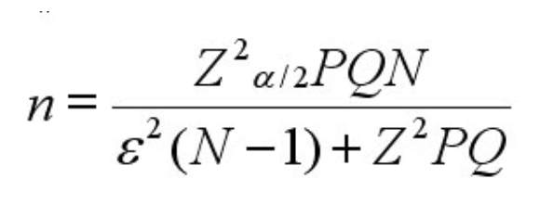
n = Tamaño necesario de la muestra
Z = Margen de confiabilidad
P = Probabilidad de que el evento ocurra
Q = Probabilidad de que el evento no ocurra
E = Error de estimación
N = Tamaño de la población (Cantoni Rabolini, 2014).

Tabla 5. Datos para cálculo de la muestra
N | Población universo | 10 200
Z | Margen de Confiabilidad 95% (1.96 desviaciones estándar) | 1.96
P | Probabilidad de que el evento ocurra (Expresado por unidad) | 0.5
Q | Probabilidad de que el evento no ocurra (1 - p) | 0.5
E | Error de estimación (Máximo error permisible por unidad) = 0.05 | 0.05
N-1 | Factor de Corrección | 10 199
Fuente: Elaboración propia (2025)
n = (1,96)²(10200)(0,5)(0,5)
(0,05)²(10199)+(1,96)²(0,5)(0,5)

n = 170920,467
444,9175 + 0,9604

n = 383,334 ≅ 383

Se realiza la corrección para población finita, esta se refiere a un ajuste que se hace cuando el tamaño de la población total (N) no es muy grande y la muestra representa una parte significativa de esa población.

n = n_{0 *} N
n₀ + (N-1)

n = 383 * 10200
383 + 10199

n = 3906600
10582

n = 459600
10582

n = 369,174 ≅ 369
Una vez que conocemos el tamaño de la muestra podemos dividirla proporcionalmente en 2 subgrupos nacionales y extranjeros, conociendo que de los 10.200 turistas que visitaron la ciudad de Riobamba en los meses de mayo y junio del 2024, el 89% corresponde a turístas nacionales y el 11% corresponde a turistas extranjeros. De esta forma del total de encuestas propuesto a realizarse 328 corresponde a nacionales y 41 a extranjeros.

Resultados de la encuesta
Se realizó la encuesta a 60 personas obteniendo los siguientes resultados en cada pregunta. Es importante mencionar que en el contexto de los meses de mayo y junio del 2025 en que se realizó esta encuesta, la provincia de Chimborazo fue declarada en alerta epidemiológica naranja el 26 de mayo por un aumento de casos de tos ferina, esto implicó entre otras medidas, la suspensión de actos masivos públicos y privados con la consecuente afectación al sector turístico.

Ilustración 2. Pregunta 1: Grupos etarios
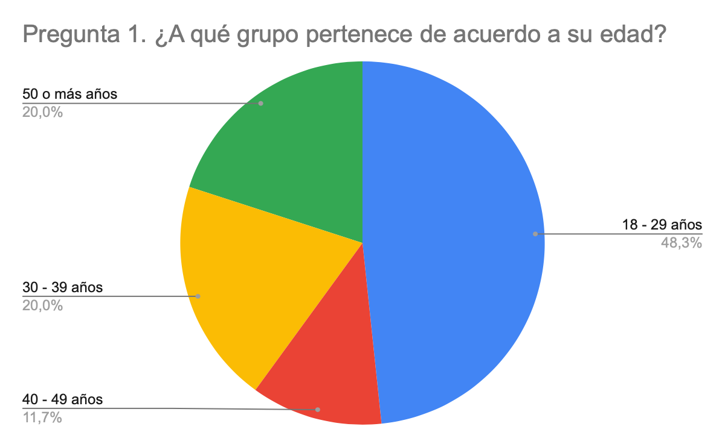
Fuente: Elaboración propia (2025)
Podemos observar que casi el 50% de las personas encuestadas son adultos jóvenes que no llegan a los 30 años, este grupo etario por sus condiciones físicas tipicamente cuando viaja por turismo realiza actividades de aventura en los atractivos naturales, además de estar dispuestos a probar nuevos productos turísticos en general. Se interesan por temas como la contaminación ambiental, servicios pet friendly y el impacto social de las actividades económicas. Se debe tomar en cuenta que este grupo etario prioriza el viaje y la experiencia de visitar un lugar, por sobre la comodidad al hospedarse, no invierte en hospedaje grandes montos.

Ilustración 3. Pregunta 2: País o ciudad de origen
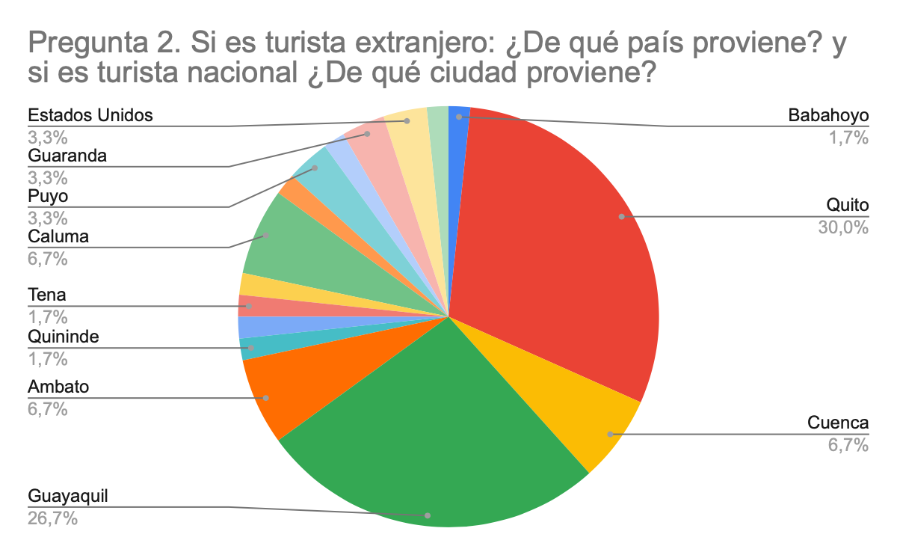
Fuente: Elaboración propia (2025)
Observamos en este gráfico que la mayor parte de encuestados proviene de Quito, Cuenca y Guayaquil, estas son las ciudades con mayor densidad poblacional del Ecuador y comparten el hecho de que para viajar a las mismas, la ciudad de Riobamba es un destino intermedio. Este gráfico ratifica que la ciudad de Riobamba en gran medida se considera una ciudad de paso y es importante desarrollar productos turísticos para cambiar esa afirmación.

Ilustración 4. Pregunta 3: Motivo de visita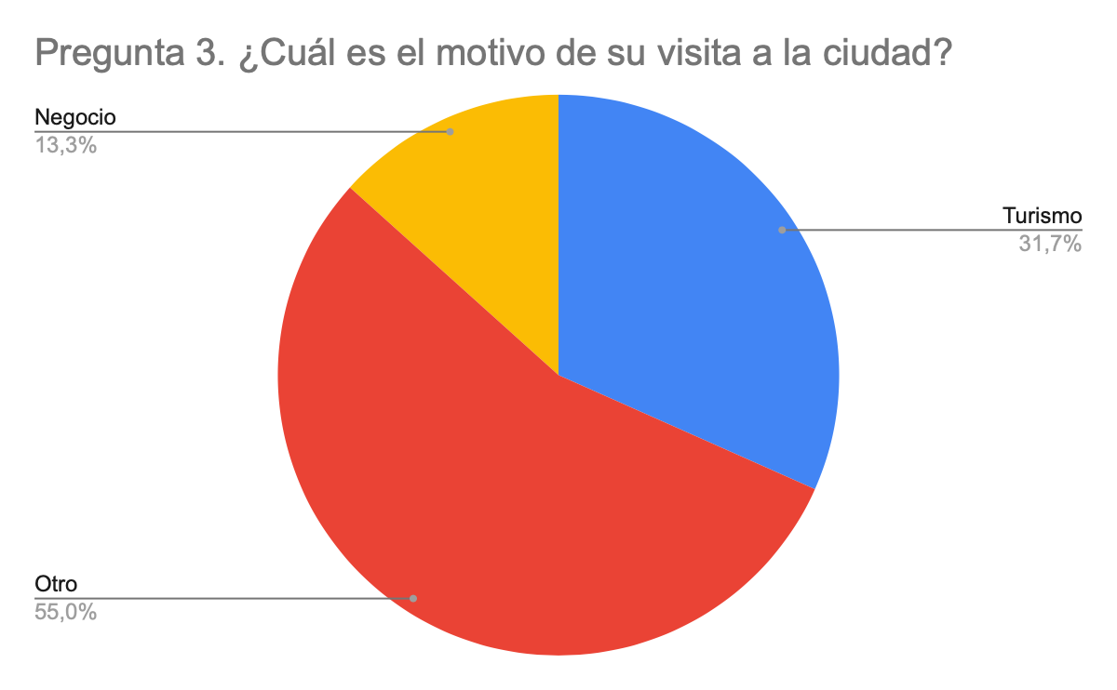
Fuente: Elaboración propia (2025)
Este gráfico nos muestra que más de la mitad de los encuestados no visita la ciudad por turismo, como se dijo previamente la ciudad de Riobamba es considerada como un punto intermedio hacia ciudades más grandes, esta puede ser una de las razones de dicho porcentaje. Visitan la ciudad además por estudios, reuniones familiares, trámites en dependencias municipales, salud entre otros.

Ilustración 5. Pregunta 4: Costo del hospedaje en que se encuentra
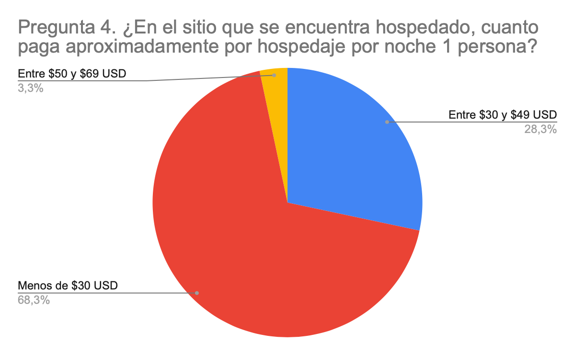
Fuente: Elaboración propia (2025)
De acuerdo a este gráfico la mayor parte de personas invierte menos de $30,00 en su hospedaje. Este porcentaje puede tener relación con el grupo etario que predomina en la encuesta y sus preferencias al viajar, así como el motivo de viaje y el hecho de que principalmente el turista se encuentra de paso por la ciudad, desde y hacia las ciudades más grandes.

Ilustración 6. Pregunta 5: Factores decisivos al elegir hospedaje
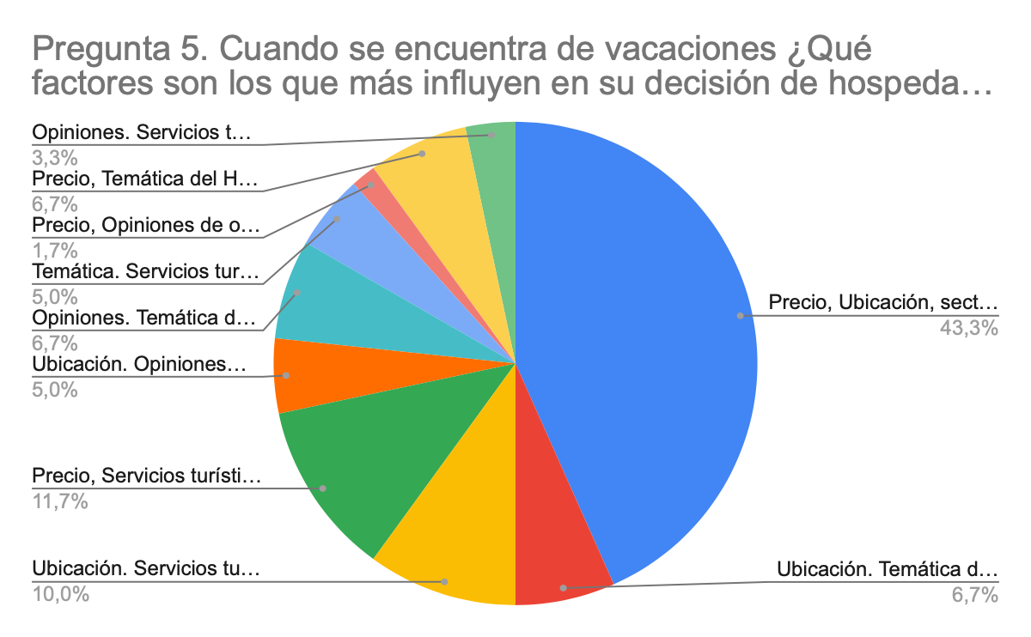
Fuente: Elaboración propia (2025)
De acuerdo a estos resultados el binomio precio-ubicación son factores definitorios para la elección de hospedaje al viajar por vacaciones. Le sigue el binomio precio-servicios turísticos que ofrece el lugar de hospedaje, resaltando la idea de poder ofrecer a los huéspedes distintas actividades como tours por la ciudad y visitas a los atractivos naturales.
Observamos que el precio esta presente como factor importante a la hora de elegir un lugar donde hospedarse, podría indicar que los encuestados por el motivo de su visita a la ciudad (distinto a vacaciones) y por desconocer de los servicios turísticos que ofrece no están dispuestos a invertir en servicios de hospedaje de calidad.
Como se dijo previamente el sector en el que se plantea el proyecto de JAWA Suites Boutique si bien es céntrico, tiene la cercanía a un mercado bastante concurrido de la ciudad, esto acarrea problemas como el manejo inadecuado de la basura, el ruido por el alto flujo vehicular y debido a que el entorno de la propiedad presenta viviendas y locales comerciales deteriorados podría no transmitir la confianza en el ámbito de seguridad que espera el huésped. Esto se debe considerar al resaltar la importancia para el turísta del factor: ubicación sector seguro y agradable.

Ilustración 7. Pregunta 6: Factores decisivos al elegir hospedaje en un viaje por negocios.
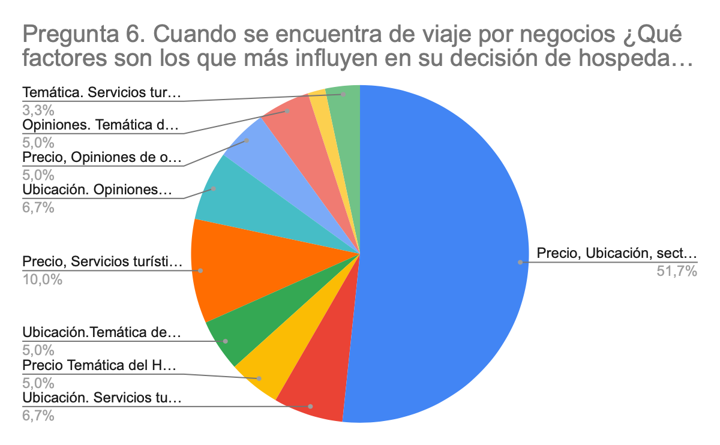
Fuente: Elaboración propia (2025)
El binomia precio-ubicación se repite como factor decisorio en esta pregunta, indicando que ya sea por turismo, negocios u otras razones de visita a la ciudad, gran parte de los encuestados consideran estos elementos importantes al elegir hospedaje.

Ilustración 8. Pregunta 7: Frecuencia de hospedaje en hoteles 4 estrellas
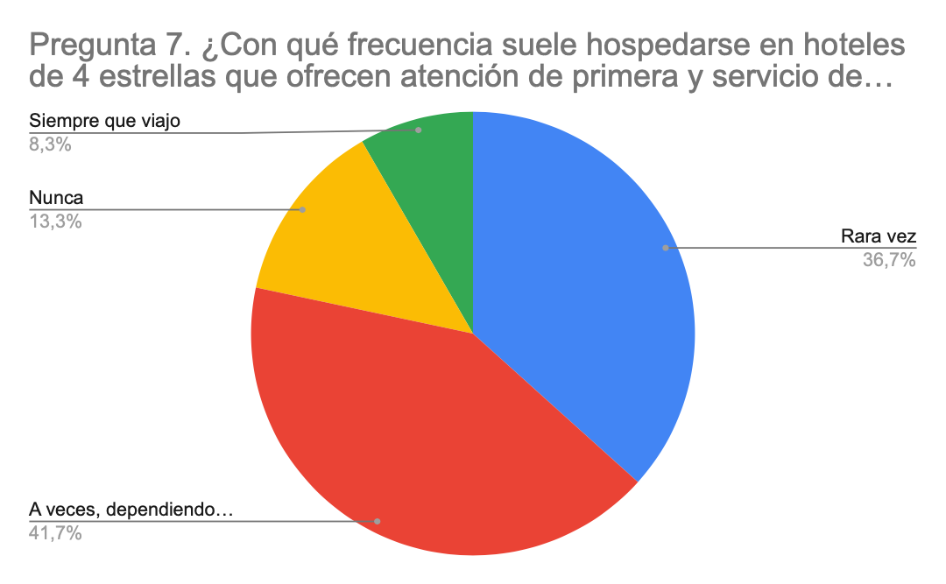
Fuente: Elaboración propia (2025)
Observamos que gran parte de las personas encuestadas se ha hospedado alguna vez en sitios de 4 estrellas sin embargo el destino de su viaje define si invertirán en una estancia de calidad y al parecer Riobamba no se considera un destino para dicho fin.
Ilustración 9. Pregunta 8: Interés en la propuesta de hospedaje.
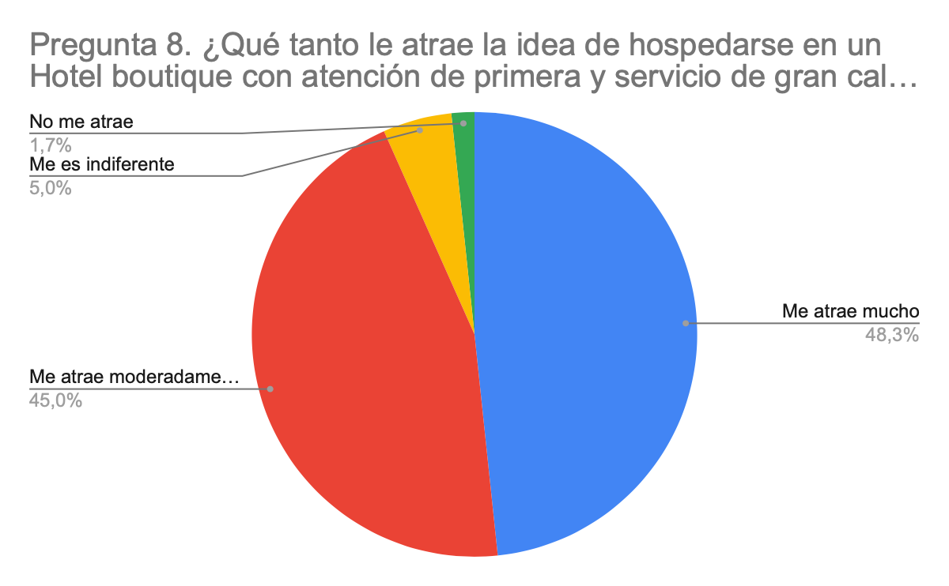
Fuente: Elaboración propia (2025)
Esta pregunta que describe el proyecto de JAWA Suites Boutique brevemente, refleja que una gran parte de turistas estarían interesados en la propuesta.

Ilustración 10. Pregunta 9: Servicios indispensables en el hospedaje
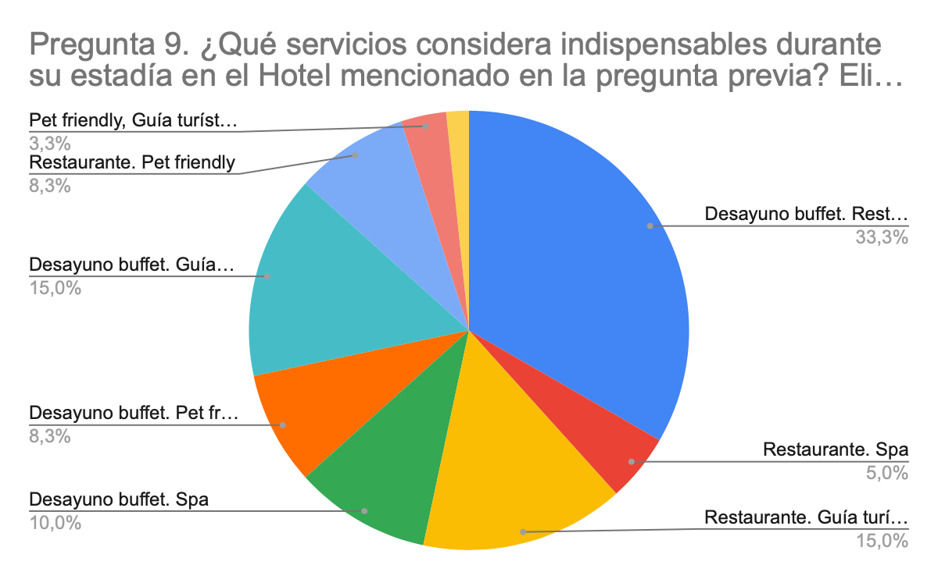
Fuente: Elaboración propia (2025)
Se evidencia que los dos binomios desayuno tipo buffet-Restaurante y Restaurante-Guía turístico son considerados indispensables en un hotel de 4 estrellas. En el proyecto de JAWA Suites Boutique surge la necesidad de establecer convenios con restaurantes locales para ofrecer desayuno y experiencias culinarias en respuesta a la demanda que se muestra en este análisis.

Ilustración 11. Pregunta 10: Características de la habitación
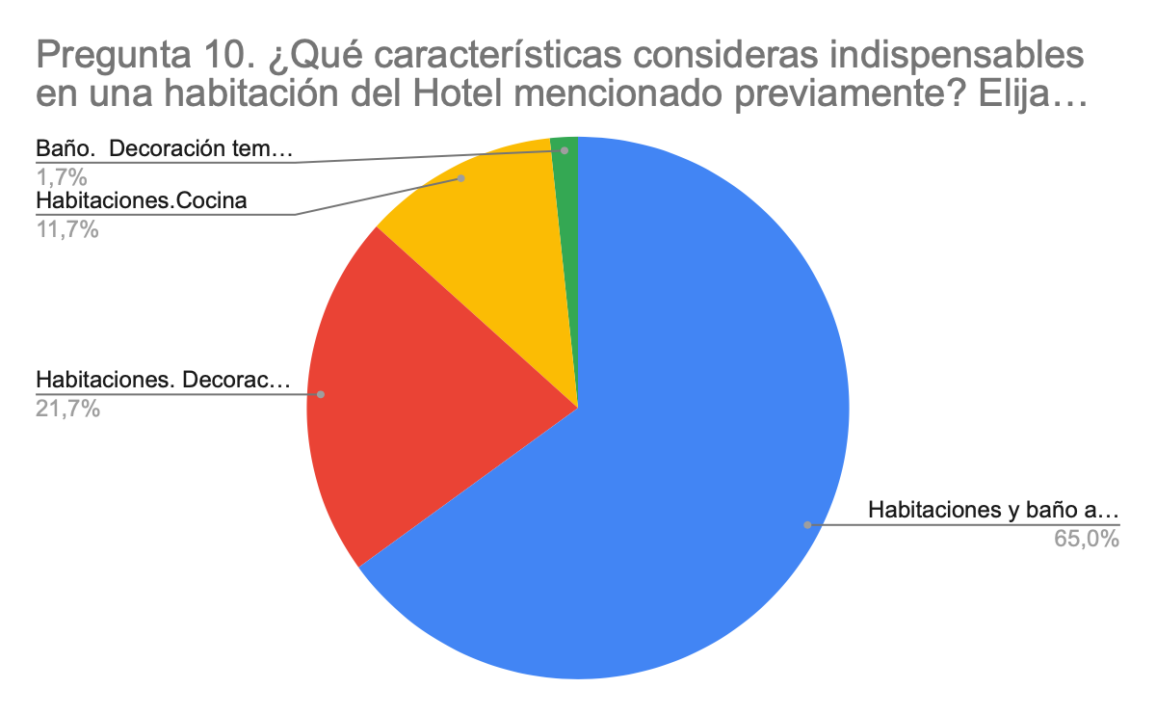
Fuente: Elaboración propia (2025)
Esta pregunta muestra que la amplitud de las habitaciones, su mobiliario cómodo y un baño con las mismas características es importante en el contexto de un servicio de hospedaje de 4 estrellas. La decoración es otro factor a tomar en cuenta. Al parecer el disponer de un área de cocina se encuentra por debajo de los factores mencionados y no parece tener relevancia en la percepción de calidad del consumidor además de representar costos adicionales en limpieza y consumo de servicios básicos.

Ilustración 12. Pregunta 11: Experiencias que se deberían ofrecer
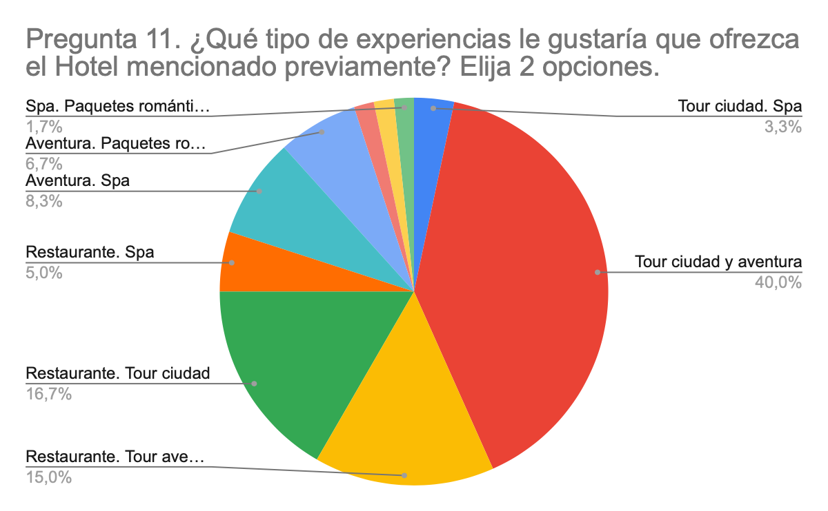
Fuente: Elaboración propia (2025)
Las actividades preferidas por quienes respondieron la encuesta son caminatas guiadas por la ciudad, tours de aventura y experiencias culinarias en el restaurant. Esto resalta la necesidad de realizar alianzas con operadoras de turismo para ofrecer paquetes de hospedaje y tours a nuestros huéspedes. Además de trabajar en conjunto con restaurantes cercanos para complementar el servicio de hospedaje preservando la percepción de calidad que se pretende transmitir en el servicio.

Ilustración 13. Pregunta 12: Disposición a pagar
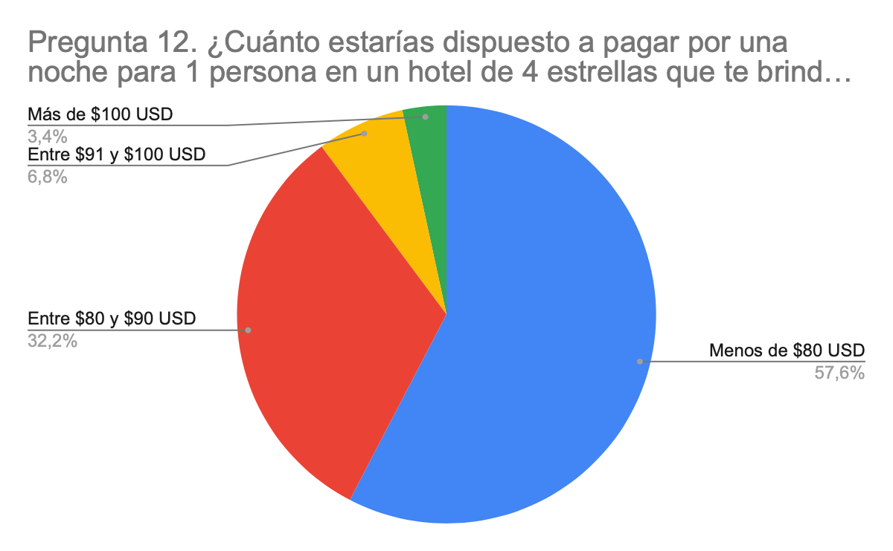
Fuente: Elaboración propia (2025)
La mayor parte de las personas encuestadas pagaría menos de $80 dólares por un hospedaje de 4 estrellas. Esto podría representar como se dijo anteriormente el hecho de que la ciudad aun no se ha desarrollado en cuanto a la oferta de productos turísticos aprovechando atractivos naturales y las actividades principalmente de aventura que se pueden desarrollar. Este desarrollo atraería a turistas interesados en distintos tipos de hospedaje incluyendo aquellos de 4 estrellas. Se debe tener en cuenta que un porcentaje no mínimo esta dispuesto a pagar la tarifa promedio que cobran los hoteles de este segmento en la ciudad.

CAPÍTULO 5: PROPUESTA DE VALOR

Se propone la creación de JAWA Suites Boutique en una propiedad familiar ubicada en la ciudad de Riobamba, en la provincia de Chimborazo. JAWA Suites Boutique pretende ofrecer un servicio de alojamiento autogestionado tipo Airbnb de gran calidad comparable a las comidades brindadas en un habitación de hotel 4 estrellas. El complejo contará inicialmente con 4 suites con capacidad para 5 adultos cada una sumando una capacidad total del complejo para 20 personas. Se pretende contar con un área común de hidromasaje y cuarto de lavado. Se espera en un futuro en base a la experiencia generada por el proyecto, valorar la ampliación del servicio de hospedaje dentro de la misma propiedad, habilitando 9 habitaciones; 5 habitaciones matrimoniales y 4 habitaciones familiares. De esta forma se aumentaría la capacidad del establecimiento a 42 personas. Eventualmente se pretende brindar el servicio de restaurante para aproximadamente 30 personas, además de Spa.

La propiedad tiene una extensión de 547m². Consta de un área de construcción de 982m², de los cuales 547m2 corresponden a una construcción con planta baja, 3 pisos y una terraza de aproximadamente 10 años de antigüedad y 435m² a una construcción de 2 plantas de tipo patrimonial de más de 104 años de antigüedad. Se dispone de parqueadero en el misma propiedad con una capacidad para 12 automóviles.

En una primera fase se remodelará la edificación de menor antiguedad, habilitando 4 suites que tendrán una capacidad para 5 adultos cada una. La edificación contará con una planta baja donde se encontrará un cuarto de maquinas, cuarto de almacenamiento de lencería e insumos de limpieza y área de lavado. Las 4 plantas superiores se remodelarán para habitlitar 4 suites. Se creará una terraza con área de hidromasaje.

Durante esta primera fase se pondrá en funcionamiento el complejo únicamente como servicio de hospedaje autogestionado, con uso de las áreas comunes y parqueadero.

Determinación del nombre del Negocio
JAWA hace referencia a la palabra kichwa que quiere decir alto, grande y a la expresión jawapacha o hananpacha que se refiere al mundo espiritual superior, más alla de la percepción de nuestros sentidos, el reino de los dioses. Se eligió el nombre para destacar la identidad del proyecto de hospedaje que estará asociada con la cultura y cosmovisión de los pueblos índigenas aborígenes de la localidad, el pueblo de los Puruhá que formó parte del imperio inca. Dicha identidad se verá reflejada en el diseño de interiores del complejo de suites. El nombre también se vincula con el servicio de hospedaje de gran calidad que se pretende brindar equiparable con las comodidades de un hotel 4 estrellas.

Misión y Visión del negocio

Misión:
Brindar una experiencia de hospedaje única, versátil, de confort, servicio personalizado y atención al detalle, en un entorno con identidad propia que resalte la cultura de los pueblos originarios de la región.

Visión
Posicionarnos como un hospedaje de referencia a nivel local y nacional, orientado a brindar experiencias memorables y de gran calidad, afianzando como nuestras principales fortalezas nuestro entorno, nuestro personal y el servicio orientado a las necesidades del huésped, sabiendo adaptarse a las circunstancias para cumplir nuestra misión en todo momento.

Propuesta de Valor Canvas

Para comprender si el servicio que pretendemos brindar como JAWA Suites Boutique se adapta a las necesidades del cliente y aquello que valora, es útil emparejar la propuesta de valor con el perfil de cliente. Se propone usar el esquema Proposición de Valor Canvas.

Esto hace referencia a considerar los beneficios y ventajas por sobre otros servicios de hospedaje, que el cliente recibe al elegir un servicio de categoria de 4 estrellas o similar (Customer gains), los posibles aspectos negativos o desventajas que atraviesa al hospedarse en dichos establecimientos (Customer pains) y cuáles son las razones por las que elije este servicio (Customer jobs). Esto en el contexto del mercado de hospedaje en la ciudad de Riobamba.

Al analizar la propuesa de valor se consideran 3 aspectos: aquellos elementos que permitirán brindar un valor agregado al servicio de hospedaje (Gain creators). Aspectos que subsanarán las brechas en el servicio que el cliente percibe actualmente (Pain relievers) que afectan su experiencia y el servicio de hospedaje como tal, sus aspectos “funcionales” básicos y cómo se combinará con los elementos previos (Product and services).

Ilustración 14. Propuesta de Valor Canvas
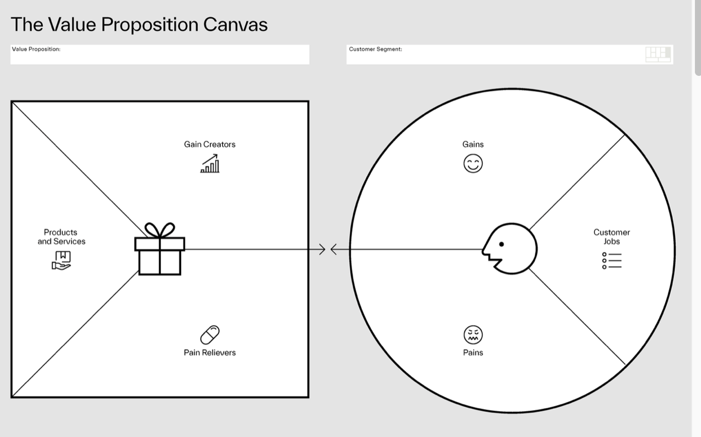
Fuente: Business Model Generation, por Alexander Osterwalder (2010)

Tareas del Cliente
- El cliente busca hospedarse en habitaciones amplias, con buena iluminación, silenciosas, camas cómodas, baños amplios y en buenas condiciones.
- Ubicación del hospedaje cercana a principales atractivos de la ciudad y en un sector seguro.
- Atención amable y eficiente.
- Infraestructura y mobiliario del hotel en excelentes condiciones.
- Parqueadero seguro y con acceso fácil al hotel.
- Servicio de alimentación de calidad en un entorno agradable.
- Asesoria para realizar actividades de turismo.
- Disfrutar de actividades gastronómicas.
- Disfrutar de actividades de relajación dentro de la instalaciones del hotel.

Frustraciones del cliente
- Experiencia de hospedaje en un entorno de monotonia, que no guarda carasterísticas síngulares en la infraestructura, la atención o servicios adicionales.
- No reciben una atención personalizada, mientras más grande el hotel este aspecto se descuida.
- Los hoteles de la competencia no se encuentran cercanos al centro histórico de la ciudad.
- La mayor parte de hoteles del segmento en la ciudad no venden experiencias culinarias con establecimientos aliados.
- Los hoteles del segmento en la ciudad no disponen o no se comunican eficientemente, paquetes turísticos que incluyan hospedaje, transporte y alimentación para turistas nacionales y extranjeros, haciendo que el cliente coordine estas actividades por su cuenta.

Ganancias del cliente
- La estandarización en la calidad del servicio. Garantiza que el cliente disfrute de habitaciones limpias, cómodas e infraestructura bien preservada. La calidad se extiende al servicio y la atención que reciba por parte del personal.
- Atención al detalle en las habitaciones e infraestructura del hotel en general.
- Respeto a la privacidad y el descanso.
- Acceso a servicios complementarios de calidad: alimentación y relajación principalmente.

Productos y Servicios
- Experiencia de hospedaje Boutique cercano al centro histórico de la ciudad, que cumpla con las comodidades de una suite de un hotel de categoria 4 estrellas, que garantice descanso en un ambiente de privacidad y confort.
- Se dispone de un amplio parqueadero en la propiedad, especialmente relevante en el centro de la ciudad donde la competencia y en general las propiedades carecen de este espacio.
- Personal calificado para asistir de forma oportuna las necesidades de los huéspedes, en relación a su hospedaje y actividades turísticas.
- Ofertas gastronómicas variadas y servicio de calidad, por medio de restaurantes aliados.
- El uso del área de hidromasaje se incluye dentro de la tarifa de hospedaje.

Factores que alivian la frustración
- Las suites se encuentra en una ubicación cercana al centro histórico de la ciudad y a los principales atractivos turísticos, lo que facilita la exploración de la ciudad sin necesidad de transportarse.
- Se pretende ofrecer una experiencia de hospedaje diferenciadora, al crear un entorno de decoración y diseño interior singular en el que se resalte la cultura de los pueblos indígenas aborígenes.
- Atención personalizada y cálida al tratarse de un hotel boutique de pocas habitaciones.
- Articular una oferta variada de experiencias culinarias con restaurantes aliados que permitan a los huéspedes disfrutar de distintos entornos y alimentos.
- Coordinar con operadoras de turismo distintas actividades, buscando facilitar al huésped el transporte, alimentación y atención a necesidades particulares.

Factores creadores de ganancias
- Promover políticas pet friendly.
- Coordinar con restaurantes aliados requerimientos particulares para festejar fechas especiales o degustaciones de algún plato en particular.
- Ofrecer servicios de masajes en un espacio privado en el área del hidromasaje.
- A partir de operadores aliadas promocionar destinos turísticos poco explotados en la provincia.
- Ofrecer actividades de turismo vivencial en la ciudad y las comunidades periféricas.
- Ofrecer servicio de concierge.

Modelo de Negocio Canvas
Después de haber desarrollado el esquema Proposición de Valor Canvas, seguimos con el Model Business Canvas iniciando con el apartado del segmento de cliente, ya que partiendo de conocer adecuadamente al target de nuestro negocio, definiremos si la propuesta de valor se ajusta a las necesidades de un segmento del mercado y cuál es su demanda.

Segmento del cliente
El servicio de JAWA Hotel Boutique esta orientado a turistas nacionales y extranjeros que visitan la ciudad de Riobamba, por motivos de turismo así como por razones de trabajo que involucren estancias de varios días, además de gente de la localidad que busca salir de la rutina. Quienes desean atención personalizada, instalaciones que brindan gran confort y con una decoración única que refleja la identidad del sitio. Quienes buscan un lugar que brinde privacidad, autonomía en su hospedaje, disponer de espacios para el trabajo y descanso.

Propuesta de valor
Brindar un servicio de hospedaje en el centro de la ciudad de Riobamba, en un ambiente cuya decoración resalta la cultura de los pueblos originarios de la región, principalmente el pueblo Puruhá. Se brindará una experiencia de hospedaje única, de confort, servicio personalizado y atención al detalle, en un entorno con identidad propia.

Como se dijo previamente se pretende remodelar un área de la propiedad familiar que permitirá ofrecer un complejo de 4 suites, equipadas con mobiliario de calidad, sala, sofá cama, área de trabajo, camas cómodas, lencería y amenities premium, baño amplio y moderno. El equipamiento de la suite será equiparable con el ofrecido por un hotel de 4 estrellas. Adicional en la terraza se dispondrá de hidromasaje para uso de los huéspedes, así como un espacio privado para brindar servicio de masajes en caso de requerirlo. En la planta baja el huésped podrá hacer uso de un cuarto con máquinas de lavado. Los huéspedes podrán acceder a las suites haciendo self check in y contarán con espacio de parqueo dentro de la propiedad.
Se pondrá a disposición del huésped un servicio tipo concierge que brinde asistencia oportuna a las necesidades del cliente.

Canales
La oferta de los servicios de alojamiento se realizará por medio de las siguientes plataformas: Booking.com, Expedia.com y Airbnb. Se pretende contar a mediano plazo con un sitio web propio. Es indispensable promocionar el servicio de hospedaje con perfiles en las redes sociales de facebook, instagram y tik tok que redirigirán a los clientes interesados a una conversación que cierra la venta en whatsapp y eventualmente al sitio de reservas online propio. Se dispondrá de fichas optimizadas sobre el perfil del negocio en Google Maps y Google My Business.

Relación con clientes
Buscaremos resaltar la atención personalizada al contactarnos con nuestros clientes. Brindarles asesoria sobre sus necesidades de distintas actividades en la ciudad y personalizar su experiencia cumpliendo requerimientos específicos. Esperamos crear un ambiente de familiaridad y confianza con los clientes, recompensando su hospedaje frecuente.

Se brindará especial atención a la retroalimentación que se pueda obtener de los mismos, priorizando obtener información directamente con el contacto con nuestro personal, además de mostrar interés en los comentarios sobre la experiencia de hospedaje expuestos en los canales por los que se ofertan las suites.

Fuente de ingresos
Inicialmente se obtendrán ingresos de la oferta de hospedaje autónomo por medio de 4 suites. El servicio será pet friendly sujeto a cargos. Se ofertarán servicios adicionales de turismo en la ciudad y sus principales atractivos en alianzas con operadoras de turismo, recibiendo comisiones por referir huéspedes. Se establecerán acuerdos, para recibir comisiones al vender paquetes de hospedaje y alimentación con restaurantes aliados.

Estructura de costos
Se pueden identificar los siguientes costos:
- El costo de remodelación y construcción del complejo de 4 suites. Esto implica los costos en los que se incurre para los permisos de construcción, diseño, dirección, mano de obra y materiales.
- El menaje de las suites, área de hidromasaje y lavandería.
- Los costos asociados al diseño de la marca, gestión de redes sociales e inversión en pautas publicitarias.
- Costos asociados al mantenimiento de las suites, servicios de energia eléctrica, agua potable, personal de limpieza e insumos, servicio de lavado de lencería, servicio de Tv por cable y conexión a internet.
- Se debe considerar los salarios del administrador del negocio que coordina y supervisa las actividades clave, así como el salario de la persona encargada del servicio de ama de llaves y el personal auxiliar que preste servicios ocasionales.

Recursos clave
Los profesionales que dirigirán la obra, la empresa encargada de la remodelación y construcción del complejo. Los materiales de construcción idóneos y los elementos decorativos. Identificar proveedores de menaje para hoteles que nos permita adquirir productos de gran calidad. Contar con un comunity manager que comprenda y pueda transmitir el servicio que pretendemos brindar, además de brindar información a los clientes potenciales por los distintos medios de contacto.
Contar como un gerente con apto para brindar el servicio de concierge a los huéspedes, además de encargarse y supervisar actividades clave. Es indispensable personal capacitado que realice la limpieza de las habitaciones, así como definir un proveedor adecuado para el servicio de lavado de menaje de la habitación.

Actividades clave
El diseño y la funcionalidad del complejo, asi como la comodidad, privacidad y menaje de las habitaciones son claves para brindar el servicio propuesto. Garantizar habitaciones limpias e instalaciones correctamente preservadas, por lo que se debe coordinar la adquisición de insumos de limpieza, el remplazo de mobiliario o mantenimiento de las intalaciones de forma oportuna. El servicio de lavado de lencería de las suites, es una actividad clave que será contratada, de esta forma se pretende ahorrar en costos de personal, insumos, servicios básicos y prescindir de maquinaria de tipo industrial costosa y espacios designados para tal fin. Es claro que contar con proveedor de dicho servicio que brinde costos favorables es de vital importancia.

Se debe garantizar la prestación continua del servicio de energía eléctrica, agua potable, entretenimiento en Tv y wifi. Para lo expuesto se debe realizar la adquisición y pago oportuno de estos servicios evitando interrupciones.

Es necesario contar con herramientas que faciliten la gestión autónoma del alojamiento, como acceso a la propiedad por medio de códigos para la apertura de la puerta principal de la propiedad y el acceso a las suites. Brindar soporte en todo momento a los huéspedes en caso de así requerirlo. Proporcionar información oportuna sobre las políticas, recomendaciones y servicios adicionales con cargo por medios digitales, así como avisos y señaléctica en la propiedad.

Es de vital importancia gestionar los canales de reserva como booking, expedia y Airbnb, crear perfiles en dichas plataformas, mantener información actualizada, administrar reservas evitando sobreventa, realizando cobros, respondiendo preguntas, y obteniendo feedback. En cuanto a las redes sociales, crear contenido de calidad, de publicación regular, que impulse las ventas con distintas estrategias, que permita desarrollar una comunidad y que direccione las reservas para cerrar ventas es crucial.

Asociaciones clave

Realizar alianzas con operadoras de turismo dentro y fuera de la ciudad para captar turístas y ofrecer paquetes que incluyan hospedaje. Establecer acuerdos con las operadoras, como se ha mencionado previamente para la creación de productos turísticos novedosos que puede ser ofrecidos a los clientes y beneficien económicamente ambas partes. Crear alianzas similares con dueños de restaurantes para referir a nuestros huéspedes y crear experiencias personalizadas, es tambien una asociación clave. Prestar servicios en el contexto del programa Club Miles de Diners Club, de esta forma el hospedaje se da a conocer y se consiguen clientes futuros por medio de reservaciones directas. Ofrecer tarifas corporativas a clientes frecuentes que visiten la ciudad por negocios. Realizar alianzas con operadoras de transporte que permitan ofrecer un servicio de calidad a nuestros clientes.

En lo posible realizar acuerdos para ofrecer descuentos en el hospedaje a “influencers” cuyo perfil y audiencia sea congruente con el servicio que prestamos, esto con el objetivo de aumentar el alcance de nuestra publicidad. Se debe considerar el momento apropiado y manejar un presupuesto dentro del cual estas colaboraciones sean factibles.

Perfiles de clientes

Perfil: Pareja joven en escapada corta
- Nombre ficticio: Camila y Andrés
- Edad: 28 y 31 años
- Ocupación: Ella es diseñadora gráfica freelance, él es ingeniero de sistemas.
- Ubicación: Quito, Ecuador
- Motivación de viaje: Escapada de fin de semana para relajarse, conocer la ciudad, disfrutar gastronomía local y naturaleza.
- Preferencias:
  - Buscan privacidad y comodidad.
  - Valoran la estética del lugar para fotos (Instagram-friendly).
  - Les interesa la cultura local y experiencias únicas (decoración Puruhá, hidromasaje con vista, storytelling).
- Comportamiento digital:
  - Reservan a través de Airbnb.
  - Se informan y eligen hospedaje por redes sociales (Instagram, TikTok).
  - Dan importancia a las reseñas y fotos reales.
¿Por qué eligirían JAWA?
- Por su diseño temático atractivo, ubicación céntrica, hidromasaje, acceso autónomo, y precio razonable con buenas prestaciones para una escapada romántica.

Perfil: Familia en viaje vacacional corto
- Nombre ficticio: Familia López (Luis, Ana y dos hijos de 8 y 12 años)
- Edad de los padres: 35-40 años
- Ocupación: Luis es profesor universitario, Ana es médica.
- Ubicación: Guayaquil
- Motivación de viaje: Minivacaciones escolares o feriado familiar para conocer Riobamba y el Chimborazo.
- Preferencias:
  - Espacio cómodo y seguro.
  - Cocina equipada para preparar alimentos.
  - Aceptan mascotas y viajan con su perro pequeño.
  - Les interesa una buena relación calidad-precio.
- Comportamiento digital:
  - Reservan por Airbnb o Booking.
  - Buscan en Google recomendaciones y valoraciones familiares.
  - Siguen cuentas de turismo familiar en redes sociales.
¿Por qué elegirían JAWA?
- Porque cada suite tiene dos camas dobles, cocina equipada, parqueadero, es pet friendly, y está cerca de atractivos turísticos. Además, el hidromasaje es un plus para los niños.

Perfil: Viajero de negocios autónomo
- Nombre ficticio: María Fernanda
- Edad: 39 años
- Ocupación: Representante comercial de una empresa de tecnología
- Ubicación: Cuenca
- Motivación de viaje: Visita de trabajo a clientes o proveedores en Riobamba.
- Preferencias:
  - Flexibilidad y autonomía (ingreso sin recepción).
  - Buena conectividad y ubicación céntrica.
  - Le agrada disponer de un escritorio y silla cómodos como área de trabajo dentro de la suite.
  - Tranquilidad para descansar tras el trabajo.
- Comportamiento digital:
  - Viaja frecuentemente y prefiere Airbnb por practicidad.
  - Usa redes sociales para recomendaciones de hospedaje con privacidad.
  - Valora mucho las reseñas de limpieza, comodidad y accesibilidad.
¿Por qué elegiría JAWA?
- Por el ingreso autónomo, ubicación estratégica, acceso rápido a zonas comerciales, área de trabajo y confort.

CAPÍTULO 6: PLAN OPERATIVO, PROCESOS Y RECURSOS

El proyecto Jawa Suites Boutique ofertará hospedaje autogestionado por medio de 4 suites con las siguientes características:

- Suites con extensión aproximada de 60 metros cuadrados
- Dos camas de tamaño Queen / 2 plazas y media
- Capacidad para 4 adultos.
- Wifi
- Dispositivo “Alexa”
- Mini sala con dos sofas y mesa de centro
- Tv de 50”
- Escritoro
- Closet
- Sofa cama
- Calefactor
- Caja fuerte
- Minibar
- Cafetera
- Plancha
- Baño
  - Tina de baño
  - Secador de cabello
  - Amenities premium
  - Toallas y batas de 100% algodón
- Acceso por cerradura con clave
- Parqueadero privado en las instalaciones

Los huéspedes podrán reservar de forma directa, además de por medio de plataformas como Airbnb, Expedia y Booking. Se prestará facilidades para que el huésped pueda acceder a las instalaciones y salir de la mismas de forma autónoma. Una vez realizada la reserva se compartirá con el huésped la información relativa a su llegada, las políticas del establecimiento y se proporcionára un contacto en caso de necesitar asistencia de una persona.

El check out se gestionará por medio del gerente y un miembro del personal encargado de la limpieza que estarán presentes a la salida del huésped. La persona encargada de la limpieza corroborará la integridad de las instalaciones además de mobiliario. Esto específicamente con el objetivo de evitar cobrar depositos por daños de forma anticipada al considerar que la mayor parte de turístas que visitan la ciudad no estan asociados con el mismo y puede desalentar las reservas.

En el caso de la plataforma Airbnb facilita gestionar un reclamo por daños a un huésped ya que esta diseñada para gestionar dicho proceso. En estas circunstancias es posible prescindir de una persona para asistir el check out.

Tarifas de hospedaje

Para definir la tarifa de hospedaje por noche, se tomo en consideración el precio del hospedaje promedio por noche de los hoteles que prestan un servicio similar al que se pretende brindar, se excluyó al hotel Zeus y Mansión Santa Isabella. Si bien estos hoteles comparten caracterísitcas con la propuesta de hospedaje como ubicación, temática y posicionamiento como servicio de calidad, sus habitaciones en general no ofrecen las comodidades de amplitud equipamiento y modernización que la propuesta de JAWA Suites Boutique.

Se decidió unificar la tarifa para 1 o 2 personas por noche y la tarifa para 3 o 4 personas por noche. Se consideró un rango del 25-35% de disminución de la tarifa promedio de hospedaje por noche para una habitación matrimonial y para una habitación cuadruple.

Esta disminución se realiza por las siguientes razones:
- Como una estrategia de penetración de mercado para incentivar las primeras reservas, aumentar la visibilidad en las plataformas y generar reseñas positivas.
- Al proponerse un servicio autogestionado de alojamiento, la percepción de costos por el cliente es menor a la generada por un hotel, no se ofrece desayuno, recepcionista 24 horas y servicio diario de limpieza. Un tarifa menor hasta del 35% refleja un precio más bajo esperado por el servicio sin comprometer la percepción de valor.
- Precios competitivos sin llegar a rangos ofrecidos por establecimientos de un segmento inferior distinto que pueden compromente la percepción de valor.
- Este descuento en el hospedaje pretende transmitir la idea de “alta calidad a buen precio”, para el mercado de Riobamba al ser una ciduad que acoge a turístas en estancias cortas y es principalmente de paso, la diferencia de precio es decisiva para atraer a clientes jóvenes o parejas que priorizan la privacidad y el diseño, así como grupos pequeños que valoran un espacio compartido de gran calidad a un buen precio.

Las tarfias de hospedaje propuestas son:

Tabla 6. Tarifas de hospedaje JAWA
Tipo de ocupación | Domingo a Jueves | Viernes, Sábados y Feriados
1- 2 personas | US$ 95,00 | US$ 110,00
Hasta 4 personas | US$ 125,00 | US$ 145,00
Fuente: Elaboración Propia (2025)
La tarifa para 1-2 personas es ~27% más baja que la media hotelera de 4 estrellas, la tarifa para hasta 4 personas, es ~34% más baja que la tarifa cuádruple promedio. Esto permite competir en valor, especialmente por ser nuevo, sin comprometer percepción de calidad.
Aumentar entre un 15% y 20% en fines de semana y feriados permite capitalizar la mayor demanda de escapadas cortas y viajes de pareja o familia, así como ofrecer tarifas competitivas para viajeros de negocios o turistas entre semana.

Permisos de funcionamiento

Registro en el Servicio de Rentas Internas SRI del Ecuador. Se registrará la actividad económica bajo la modalidad Régimen Impositivo para Microempresas y Emprendedores RIMPE-emprendedores. Esta modalidad se utiliza para actividades que reporten entre 20 mil y 300 mil dólares de ingresos anuales. Se debe pagar impuesto a la renta e impuesto al valor agregado IVA de forma anual y semestral correspondientemente, dependiendo de los ingresos.

Pago de patente municipal, que corresponde a un impuesto cobrado por el gobierno local para todas las personas que tengan una actividad económica registrada en el SRI, se realiza de forma anual, varía dependiendo del tipo y los activos del negocio.

Pago de impuesto predial. Impuesto cobrado por el gobierno local de forma anual a todos los propietarios de bienes inmuebles calculado sobre el avalúo catastral.

Estructura Organizacional

Propietario
Se trata de la persona que constará como titular de la actividad económica y quien supervise el desempeño del negocio tomando decisiones clave con el gerente.

Gerente
Será el encargado de gestionar todos los aspectos de las reservas por los distintos canales: Airbnb, Booking.com, Expedia.com, clientes referidos desde redes sociales por parte del asistente de marketing y reservaciones directas. Mantendrá contacto constante con el huésped durante la estadía y resolverá sus requerimientos. Coordinará las funciones de los distintos miembros del personal, actividades de limpieza, lavado de menaje, adquisición de insumos, y necesidades de mantenimiento de las instalaciones.

Mantendrá actualizada la disponibilidad de las habitaciones en los distintos canales, la información relativa a las suites y las estrategias de precios en las distintas plataformas. Coordinará pagos a proveedores así como de los salarios al personal. Definirá las modalidades de contratación de todos los trabajores involucrados. Emitirá facturas y proveerá la información necesaria al asistente contable para cumplir con el pago de impuestos.

Definirá estrategias de marketing, acciones de mejora contínua, supervisará asuntos de satisfacción del cliente y resolución de reclamos. Presentará informes financieros mensuales al propietario, definirá objetivos, presupuesto, necesidades de reinversión y estrategias de crecimiento.

Asistente contable
Con la información que provea el gerente sobre las facturas emitidas, asi como aquellas correspondientes a costos operativos entre otras, cumplirá con los pagos relativos al IVA (impuesto al valor agregado) e impuesto a la renta y gestionará créditos tributarios.

Asistente de marketing
Se considerará el uso de un proveedor externo que cumpla dicha función y que en coordinación con el gerente administre perfiles en redes sociales, gestione producción de contenido, direccione el tráfico al contacto correspondiente para concretar reservas, establezca objetivos y estrategias para impulsar las ventas.

Ama de llaves
Se dispondrá de una persona de planta que trabaje media jornada laboral, con opción a ser contratada por horas adicionales de requerirse. Será la encargada de la limpieza de las suites e instalaciones en general. Inspeccionará las suites con la salida de los huéspedes y comunicará novedades de ser el caso. Coordinará con el servicio de lavandería el envío de lencería, monitorizará la entrega y recepción de la misma. Mantendrá en orden las áreas designadas para el almacenamiento de insumos de limpieza, gestionará la adquisición de estos elementos por medio del gerente. Informará las necesidades de mantenimiento de las instalaciones.

En el caso de requerir de personal adicional este será contratado bajo la modalidad de contratación de servicios adicionales, para las temporadas de alta ocupación.

Servicio de lavandería
Se usará un prestador externo para el lavado del menaje de las suites. Junto con el ama de llaves, realizarán un registro diario del menaje recibido y entregado, consolidarán la información al finalizar el mes y lo comunicarán al gerente para proceder con los pagos correspondientes.

Servicio de mantenimiento de instalaciones

Se contratará de forma eventual a personal capacitado para el mantenimiento de las instalaciones. Esta actividad será gestionada por el gerente y las necesidades de mantenimiento se definirán a partir de la supervisión directa así como de la información que provea el ama de llaves, se coordinará para evitar interferencias dentro de lo posible con la prestación del servicio de hospedaje.

Costos Operativos

Talento Humano:
Tabla 7. Sueldos personal
Cargos | Sueldos mensuales (US$) | Aporte IESS (11,15%) | Total
Gerente | $ 478,84 | $ 55,07 | $ 533,91
Ama de llaves  (media jornada 4 horas) | $ 239,19 | $ 35,87 | $ 275,06
Ama de llaves (fines de semana) | $ 94,00 | Modalidad factura servicios ocasionales | $ 94,00
Total |  |  | 902,97
Fuente: Elaboración Propia (2025)

Tabla 8. Servicios ocasionales
Servicios ocasionales | Salario por hora (US$)
Auxiliar de limpieza | $ 2,94
Técnico de mantenimiento | $ 3,75
Fuente: Elaboración Propia (2025)

Prestadores Externos:

Tabla 9. Prestadores externos
Prestadores externos | Sueldo mensual (US$)
Asistente de marketing | $ 224,00
Asistente contable | $ 40,00
Servicio de Internet | $ 51,75
Servicio de Tv por cable | $ 40,00
Total | $ 355,75
Fuente: Elaboración Propia (2025)

Servicios básicos:

Para el cálculo de los costos del servicio de energía eléctrica se considerarán luminarias propuestas en el diseño arquitectónico y equipos en las suites además de áreas comunes. Este cálculo asume una ocupación del 50%, es decir 2 suites durante todo el mes, uso promedio razonable de todos los equipos y una tarifa eléctrica comercial de US$0.11/kWh.

Tabla 10. Costo servicio electricidad
Área | kWh/mes
Suites | 280,74
Hidromasaje | 68.76
Pasillos – Garage | 93
Total | 442,50
Costo mensual | US$ 48, 67
Fuente: Elaboración Propia (2025)

Para el cálculo de los costos del servicio de agua potable se considerará el consumo promedio que se generaría por el uso de las baños, hidromasaje y cuarto de lavado con una ocupación del 50% mensual. Se toma en cuenta el cargo fijo mensual que establece la empresa de agua potable de Riobamba de $3,05, la tarifa por m³ $0,49 y el cargo por alcantarillado que es del 70% que se aplica al total de la factura.

Se debe considera además el cambio aproximado de 3 tanques de gas cada 15 días para mantener el sistema del termotanque y proveer agua caliente al complejo, el costo mensual es de US $24.

Tabla 11. Costo servicio agua potable
Concepto | Valor mensual (US$)
Agua potable (44,04m³) | 24,63
Alcantarillado 70% | 17,24
Total | 41,87
Fuente: Elaboración Propia (2025)

Insumos de limpieza y Amenities:
Se consideran insumos para la limpieza de las habitaciones de adquisión mensual en su gran mayoria, las cantidades de los productos son suficientes para afrontar necesidades de limpieza en condiciones de ocupación total de las suites. Se asume un recambio diario de 2 rollos de papel higienico por suite por un periodo de 30 días.

Tabla 12. Costos insumos de limpieza
Detalle | Cantidad | V. Unitario (US$) | V. Total  (US$)
Escoba | 2 | $5,59 | $11,18
Recogedor | 2 | $4,49 | $8,98
Paño multiuso 3 unidades | 4 | $4,65 | $18,60
Cloro 20L | 1 | $15,00 | $15,00
Desinfectante 20L | 1 | $25,00 | $25,00
Limpia vidrios 500ml | 4 | $2,33 | $9,32
Cepillo para sanitario | 2 | $2,24 | $4,48
Trapeador con balde centrífugo 13 L | 2 | $27,90 | $55,80
Desinfectante para baño 1L | 3 | $1,96 | $5,88
Papel higiénico paquete 18 unidades | 13 | $12,19 | $158,47
Desodorante ambiental 1L | 2 | $5,00 | $10,00
Total |  |  | $322,71
Fuente: Elaboración Propia (2025)

Consideramos que elementos como escobas, recogedores, trapeador y cepillos de inodoro tienen un reposición mayor a 1 mes. Si se toma en cuenta el valor total del resto de insumos de limpieza (US$242,27) y se divide para el número de noches disponibles al mes (120) en el complejo de 4 suites obteniendo una valor aproximado por uso de dichos insumos para la limpieza de una suite de $2,02.

Amenities de tocador:
Se consideran cantidades necesarias en condiciones de máxima ocupación y reemplazo diario de 2 frascos de shampoo, 2 de acondicionador y 2 unidades de jabón para un periodo de 30 días. El paquete de jabones provee de unidades suficientes para las necesidades de 2 meses suponiendo condiciones de máxima ocupación. El costo de amenities de tocador por cada suite por noche es de $2,10.
Tabla 13. Costos amenities de tocador
Detalle | Cantidad | V. Unitario (US$) | V. Total  (US$)
Shampoo 30ml personalizado | 240 | $0,50 | $120,00
Jabones troquelados personalizados pack de 500 unidades | 1 | $25,00 | $25,00
Acondicionador 30ml | 240 | $0,50 | $120,00
Total |  |  | $265,00
Fuente: Elaboración Propia (2025)

Amenidades de cortesía:
Se propone colocar en cada habitación 2 botellas de agua, 4 sachets de café, 6 sobres de azucar y 4 sobres de edulcorante, el costo por habitación es de US$4,22. La siguiente tabla considera la necesidad de reposición de estos elemento de forma diaria por un periodo de 30 días.

Tabla 14. Costos amenidades de cortesía
Detalle | Cantidad | V. Unitario (US$) | V. Total  (US$)
Botellas de agua splendor 500ml pack de 12 unidades | 20 | $6,70 | $134,00
Café Vélez 10g sachets | 480 | $0,60 | $288,00
Azucar en sobres | 720 | $0,05 | $36,00
Edulcorante Stevia en sobres | 480 | $0,10 | $48,00
Total |  |  | $506,00
Fuente: Elaboración Propia (2025)

Servicio de lavado de menaje:

Las tarifas por el lavado de las distintas prendas del menaje de la habitación son las siguientes:

Tabla 15. Tarifas por lavado prendas de menaje
Menaje habitación | Costo por unidad (US$)
Sábanas | $ 0,35
Fundas de almohada | $ 0,20
Protector de almohada | $ 0,20
Duvet | $ 1,25
Protector de duvet | $ 1,00
Cobijas | $ 1,25
Protectores de colchón | $ 0,35
Toallas de mano | $ 0,20
Toallas pie de baño | $ 0,20
Toallas de cuerpo | $ 0,30
Batas de baño | $ 0,35
Fuente: Elaboración Propia (2025)
El costo por el lavado de la totalidad del menaje de una suite ocupada a su máxima capacidad se desglosa de la siguiente manera:
Tabla 16. Costo lavado de menaje habitación
Menaje habitación | Costo (US$)
4 Sábanas | $ 1,40
4 Fundas de almohada | $ 0,80
4 Protector de almohada | $ 0,80
2 Duvet | $ 2,50
2 Protector de duvet | $ 2,50
2 Cobijas | $ 2,50
2 Protectores de colchón | $ 0,70
2 Toallas de mano | $ 0,40
2 Toallas pie de baño | $ 0,40
4 Toallas de cuerpo | $ 1,20
2 Batas de baño | $ 0,70
Total | $13,90
Fuente: Elaboración Propia (2025)

CAPÍTULO 7: ANALISIS ECONÓMICO Y CONCLUSIONES

Con el objetivo de analizar la factibilidad y rentabilidad del negocio se realizará un estudio económico, que además permitirá establecer las conclusiones del presente trabajo.

Cálculo de la inversión inicial
Se realizó el cálculo de los montos de inversión necesario, tomando en cuenta una aproximación de los costos y gastos a incurrir, utilizando la información disponible en el mercado a la fecha de la presente investigación. Los rubros considerados para el cálculo de de la inversión inicial son activos fijos tangibles e intangibles y capital de trabajo de dos meses.

Para el cálculo del capital de trabajo por 2 meses, se consideró una ocupación del 50% mensual, además de los valores de los servicios básicos mensuales expuestos en los escenarios previamente. Para los costos operativos se sumó los valores mensuales a pagar por prestadores externos, insumos de limpieza, amenities, servicios básicos y lavado de menaje.
Tabla 17. Inversión inicial
Inversiones | Rubros de Inversión | Inversión Desagregada | Inversiónes parciales (US$) | Total Inversión (US$)
Inversión Fija | Inversión Tangible | Construcción | $104.000 | $394.774,14
Inversión Fija | Inversión Tangible | Remodelación | $236.500 | $394.774,14
Inversión Fija | Inversión Tangible | Muebles y Enseres | $38.969,60 | $394.774,14
Inversión Fija | Inversión Tangible | Maquinaria y Equipos | $13.230,50 | $394.774,14
Inversión Fija | Inversión Tangible | Utensilios de limpieza | $99,04 | $394.774,14
Inversión Fija | Inversión Tangible | Elementos de seguridad | $1.975 | $394.774,14
Inversión Fija | Inversión Intangible | Diseño y Estudios para construcción | $10.652,22 | $14.721,57
Inversión Fija | Inversión Intangible | Diseño de marca | $450 | $14.721,57
Inversión Fija | Inversión Intangible | Permisos para la construcción | $3.619,35 | $14.721,57
Capital de trabajo | Capital de trabajo (2 meses) | Costos operativos | $3.850,52 | $5.657,46
 |  | Sueldos y Salarios | $1.805,94 | $5.657,46
Total |  |  |  | $415.153,17
Fuente: Elaboración Propia (2025)

Determinación de los activos

Activos fijos tangibles

Para establecer el monto de construcción, muebles y enseres se consideró el diseño integral propuesto por una empresa de arquitectura, así como los materiales involucrados en los acabados y mano de obra. Se realizó el diseño integral de toda la propiedad, incluyendo la infraestructura de tipo colonial, diseño de un restaurante como una extensión de la planta alta de esta infraestructura y spa en la terraza del edificio donde se encontrarán las suites. Para definir los costos de construcción nos guiamos en el diseño propuesto para la remodelación unicamente del edificio donde se encuentran las suites. En relación a equipos, suministros y utensilios necesarios para el desarrollo de las operaciones del hotel, fueron valorados a precio nacional y a la fecha de evaluación, tomando en cuenta la calidad y confort.

Tabla 18. Costos contrucción y remodelación
Construcción
Unidad | Descripción | Cantidad | V. Unitario (US$) | Valor Total
M2 | Piso 4 y terraza obra gris | 160 | $ 300 | $48.000
M2 | Acabados Piso 5 | 80 | $ 400 | $32.000
M2 | Acabados Terraza | 80 | $ 300 | $24.000
Total construcción |  |  |  | $104.000

Remodelación
Unidad | Descripción | Cantidad | V. Unitario (US$) | Valor Total
M2 | Planta Baja | 110 | $ 200 | $22.000
M2 | Acabados Planta Baja | 110 | $ 150 | $16.500
M2 | Pisos: 1, 2 y 3 | 330 | $ 200 | $66.000
M2 | Acabados pisos: 1, 2 y 3 | 330 | $ 400 | $132.000
Total remodelación |  |  |  | $236.500
Fuente: Elaboración Propia (2025)

Tabla 19. Costos muebles y enseres
Elemento | Descripción / Especificaciones | Precio estimado (US$)
2 Camas tamaño Queen | Colchones PARADISE® Ortopédico Premium (Queen – 1.50 x 1.90 m), base + cabecera de madera | $2.000
Lencería de cama adicional completa | 6 juegos de sábanas de 400 hilos, 12 almohadas premium, 6 cobijas térmicas, 6 duvets. | $1.400
Dispositivo Alexa | Echo Dot o Echo Show 5, última generación | $70
Mini sala | 2 sofás (1 y 2 plazas) + mesa de centro madera sólida | $850
TV Samsung 50” | Smart TV UHD 4K (Crystal UHD TU8000 o similar) | $500
Escritorio + silla ergonómica | Escritorio MDF + silla tapizada | $300
Closet modular | Melamínico, con divisiones, cajones y colgador | $600
Sofá cama | Tapizado moderno con colchón tipo memory foam | $650
Calefactor | Eléctrico tipo torre | $150
Caja fuerte | Empotrable, digital mediana | $100
Minibar | Refrigerador bajo encimera 90–120L (Mabe, Indurama) | $250
Cafetera | Nespresso Inissia o similar | $120
Vasos | 2 vasos de cristal por suite | $2,4
Plancha + tabla | Plancha Oster + tabla acolchada | $80
Secador de cabello | Profesional, Remington o similar | $50
Toallas y batas (100% algodón) | 12 toallas de cuerpo, 6 de mano, 6 toallas pie de baño, 6 batas (600g/m², Cañar o Monteblanco) | $520
Cerradura con clave | Cerradura digital Yale o Tuya, con código numérico | $200
Total por suite |  | $7.742,40
Total por 4 suites |  | $30.969,60
Fuente: Elaboración Propia (2025)

Tabla 20. Equipamiento área del Hidromasaje (terraza)
Elemento | Descripción / Especificaciones | Precio estimado (US$)
Hidromasaje para 6 personas | Hidromasaje acrílico de hidromasaje con calefactor, bomba, jets, luces LED, tapa térmica | $5.500
Sala exterior (6 personas) | Sofás modulares impermeables con cojines + mesa de centro resistente al clima | $1.800
Mobiliario con compartimentos | Banco o armario de exterior con compartimentos seguros para pertenencias | $700
Total |  | $8.000
Fuente: Elaboración Propia (2025)

Tabla 21. Costos equipamiento planta baja técnica
Equipo | Descripción / Especificaciones | Precio estimado (US$)
Lavadora industrial mediana | Capacidad 15–20 kg, marca Whirlpool o Samsung, carga frontal | $1,200
Secadora industrial mediana | Capacidad 15–20 kg, eléctrica, carga frontal | $1.000
Generador eléctrico | Capacidad 15–20 kVA, diésel, insonorizado, arranque automático (marca Cummins o Kipor) | $7.500
Tablero de transferencia automática (ATS) | Sistema de control automático para el generador | $800
Tanque de agua caliente (termotanque) | Calentador eléctrico o a gas de alta capacidad (300–500L) | $1.200
Cilindros de gas de 15kg | 3 Cilindros para calentar tanque de agua | $130,50
Sistema de presión de agua | Bomba presurizadora + tanque hidroneumático para toda la edificación | $1.400
Total |  | $13.230,5
Fuente: Elaboración Propia (2025)

Tabla 22. Costos utensilios de limpieza
Detalle | Cantidad | V. Unitario (US$) | V. Total  (US$)
Escoba | 2 | $5,59 | $11,18
Recogedor | 2 | $4,49 | $8,98
Paño multiuso 3 unidades | 4 | $4,65 | $18,60
Cepillo para sanitario | 2 | $2,24 | $4,48
Trapeador con balde centrífugo 13 L | 2 | $27,90 | $55,80
Total |  |  | $99,04
Fuente: Elaboración Propia (2025)

Tabla 23. Costos elementos de seguridad
Elemento | Cantidad | Costo unitario | Subtotal (US$)
Extintores tipo ABC 4.5kg (1 por piso) | 5 | $55 | $275
Gabinete contra incendios | 1 | $450 | $450
Alarmas manuales o sirenas (planta baja y terraza) | 2 | $60 | $120
Luces de emergencia con bateria (4 suites y 2 áreas comunes | 6 | $45 | $270
Puerta corta fuego (cuarto de maquinas planta baja) | 1 | $800 | $800
Señaléctica (5 señales “Extintor”, 5 “Salida de emergencia”, 2 planos de evacuación) | 12 | $5 | $60
Total |  |  | $1.975
Fuente: Elaboración Propia (2025)

Activos fijos intangibles:
Tabla 24. Costos activos fijos intangibles
Descripción | Subtotal (US$)
Diseño integral del complejo por 703,19 m² | $6.300,58
Diseño de Marca | $450
Permisos de Construcción | $3.619,35
Estudio Hidrosanitario | $920
Estudio Eléctrico | $2.181,64
Estudio Estructural | $1.250
Total | $14.721,57
Fuente: Elaboración Propia (2025)

Depreciación y Amortización
El método utilizado es el de depreciación lineal constante. Los porcentajes de depreciación a los activos fijos se aplicarán de la siguiente manera: 5% a los bienes inmuebles en un periodo de 20 años, el 10% a los bienes muebles en un periodo de 10 años. La amortización para los activos intangibles se estableció en un periodo de 5 años.

Tabla 25. Depreciación y amortización
Depreciación
Bien | Valor Inicial (US$) | % | Año 1 | Año 2 | Año 3 | Año 4 | Año 5 | Valor Residual
Construcción y Remodelación | $340.500 | 5% | $17.025 | $17.025 | $17.025 | $17.025 | $17.025 | $255.375
Muebles y enseres | $38.960 | 10% | $3.896 | $3.896 | $3.896 | $3.896 | $3.896 | $19.480
Maquinarias y equipos | $13.230,50 | 10% | $1.323,05 | $1.323,05 | $1.323,05 | $1.323,05 | $1.323,05 | $6.615,25
Utensilios de limpieza | $99,04 | 10% | $9,90 | $9,90 | $9,90 | $9,90 | $9,90 | $49,5
Elementos de seguridad | $1.975 | 10% | $197,50 | $197,50 | $197,50 | $197,50 | $197,50 | $987,50
Total depreciación |  |  | $22.451,45 | $22.451,45 | $22.451,45 | $22.451,45 | $22.451,45 | $112.257,25
Amortización
Activos intangibles | $14.721,57 | 20% | $2.944,31 | $2.944,31 | $2.944,31 | $2.944,31 | $2.944,31
Fuente: Elaboración Propia (2025)

Determinación de los gastos financieros
Para el financiamiento de este proyecto se considerará un aporte del 50% por parte de los propietarios y 50% por medio de préstamo bancarío.

Tabla 26. Financiamiento
Descripción | Valor desglosado (US$) | Porcentaje
Propietarios | $265.153,17 | 64%
Préstamo | $150.000 | 36%
Total | $415.153,17 | 100%
Fuente: Elaboración Propia (2025)

En relación al préstamo bancario se ha considerarado una tasa efectiva anual del Banco BanEcuador de 12,53%, aplicado al los préstamos para PYMES destinados para activos fijos, la garantía del crédito será el mismo activo.

Tabla 27. Términos del crédito
Monto Total | US $150.000
Plazo | 5 años
Forma de pago | Mensual (60 cuotas)
Tasa Bancaria | 12,53%
Cuota fija mensual | USD $3.326,06
Total pagado | US$199.563,60 (capital + intereses)
Fuente: Elaboración Propia (2025)

Tabla 28. Intereses anuales
Año | Intereses pagados anualmente US$
1 | 16.546,93
2 | 13.620,03
3 | 10.326,51
4 | 6.620,40
5 | 2.450,04
Total intereses | 49.563,91
Fuente: Elaboración Propia (2025)

Proyecciones de ventas
Se tomará en cuenta 260 días entre semana (domingo a jueves) y 105 días que forman parte del fin de semana (viernes, sábados y feriados) anualmente. Se calcula una tarifa promedio ponderada por noche para cada tipo de día. Asumiremos una distribución equitativa entre huéspedes de 1-2 personas y hasta 4 personas para el cálculo del ingreso promedio por suite.
- Tarifa promedio día de semana: ($95+$125)/2=$110
- Tarifa promedio fin de semana/feriado: ($110+$145)/2=$127.50
Se proponen 3 escenarios para la proyección de ventas con distintos porcentajes de ocupación anual. En cada proyección se considera el ingreso promedio por noche: (260 días/365 días) * $110 + (105 días/365 días) * $127.50 ≈$115.65, además un incremento anual del 3% tanto a los ingresos como a los costos para simular la inflación y posibles ajustes de tarifas y salarios.

Escenario Conservador
En este escenario se asume una ocupación del 35% de las suites durante el año, es decir 511 noches.

Tabla 29. Proyección de ventas escenario conservador
Concepto | Año 1 | Año 2 | Año 3 | Año 4 | Año 5
Ingresos Totales
Ingreso por Hospedaje | $58.798,06 | $60.561,00 | $62.377,83 | $64.250,16 | $66.177,66
Costos Totales
Sueldos y Salarios | $10.835,64 | $11.160,71 | $11.495,53 | $11.840,30 | $12.195,51
Agua Potable | $351,71 | $362,26 | $373,13 | $384,32 | $395,85
Energía Eléctrica | $408,83 | $421,09 | $433,72 | $446,73 | $460,13
Tanques de Gas | $100,80 | $103,82 | $106,94 | $110,15 | $113,45
Proveedores | $4.269,00 | $4.397,07 | $4.528,98 | $4.664,85 | $4.804,80
Insumos de Limpieza | $1.031,64 | $1.062,59 | $1.094,47 | $1.127,31 | $1.161,13
Amenities Tocador | $1.073,10 | $1.105,29 | $1.138,45 | $1.172,60 | $1.207,78
Amenities Cortesía | $2.156,02 | $2.220,60 | $2.287,22 | $2.355,83 | $2.426,50
Lavado de Menaje | $7.102,70 | $7.315,78 | $7.535,25 | $7.761,31 | $7.994,15
Total Costos | $27.371,64 | $28.149,21 | $28.957,10 | $29.796,29 | $30.668,29
Ganancia Neta | $31.426,42 | $32.411,79 | $33.420,73 | $34.453,87 | $35.509,37
Fuente: Elaboración Propia (2025)

Escenario Intermedio

En este escenario se asume una ocupación del 50% de las suites durante el año, es decir 730 noches.
Tabla 30. Proyección de ventas escenario intermedio
Concepto | Año 1 | Año 2 | Año 3 | Año 4 | Año 5
Ingresos Totales
Ingreso por Hospedaje | $83.990,15 | $86.509,85 | $89.105,15 | $91.778,30 | $94.531,65
Costos Totales
Sueldos y Salarios | $10.835,64 | $11.160,71 | $11.495,53 | $11.840,30 | $12.195,51
Agua Potable | $502,44 | $517,51 | $533,03 | $549,02 | $565,49
Energía Eléctrica | $584,04 | $601,56 | $619,61 | $638,19 | $657,33
Tanques de Gas | $144,00 | $148,32 | $152,77 | $157,35 | $162,07
Proveedores | $4.269,00 | $4.397,07 | $4.528,98 | $4.664,85 | $4.804,80
Insumos de Limpieza | $1.767,40 | $1.820,42 | $1.875,03 | $1.931,28 | $1.989,21
Amenities Tocador | $1.533,30 | $1.579,30 | $1.626,68 | $1.675,48 | $1.725,74
Amenities Cortesía | $3.070,60 | $3.162,72 | $3.257,59 | $3.355,32 | $3.455,98
Lavado de Menaje | $10.147,00 | $10.451,41 | $10.764,95 | $11.087,90 | $11.420,54
Total Costos | $32.853,42 | $33.839,12 | $34.858,17 | $35.914,02 | $37.009,67
Ganancia Neta | $51.136,73 | $52.670,73 | $54.246,98 | $55.864,28 | $57.521,98
Fuente: Elaboración Propia (2025)

Escenario Optimista

En este escenario se asume una ocupación del 85% de las suites durante el año, es decir 1241 noches.
Tabla 31. Proyección de ventas escenario optimista
Concepto | Año 1 | Año 2 | Año 3 | Año 4 | Año 5
Ingresos Totales
Ingreso por Hospedaje | $142.791,25 | $147.074,99 | $151.487,24 | $156.031,86 | $160.712,82
Costos Totales
Sueldos y Salarios | $10.835,64 | $11.160,71 | $11.495,53 | $11.840,30 | $12.195,51
Agua Potable | $854,15 | $879,77 | $906,16 | $933,34 | $961,34
Energía Eléctrica | $992,87 | $1.022,66 | $1.053,34 | $1.084,94 | $1.117,49
Tanques de Gas | $244,80 | $252,14 | $259,70 | $267,49 | $275,51
Proveedores | $4.269,00 | $4.397,07 | $4.528,98 | $4.664,85 | $4.804,80
Insumos de Limpieza | $2.999,99 | $3.089,99 | $3.182,69 | $3.278,17 | $3.376,52
Amenities Tocador | $2.606,10 | $2.684,28 | $2.764,81 | $2.847,75 | $2.933,18
Amenities Cortesía | $5.234,02 | $5.391,04 | $5.552,77 | $5.719,35 | $5.890,93
Lavado de Menaje | $17.249,90 | $17.767,39 | $18.300,41 | $18.849,42 | $19.414,90
Total Costos | $45.886,27 | $47.245,05 | $48.648,39 | $50.098,21 | $51.597,18
Ganancia Neta | $96.904,98 | $99.829,94 | $102.838,85 | $105.933,65 | $109.115,64

Fuente: Elaboración Propia (2025)

Estado de resultados proyectado

Se realizará el estado de resultados proyectado correspondiente al escenario intermedio.

Tabla 32. Estado de resultados proyectado, escenario intermedio
 | Año 1 | Año 2 | Año 3 | Año 4 | Año 5
Ingresos por ventas | $83.990,15 | $86.509,85 | $89.105,15 | $91.778,30 | $94.531,65
Costos Variables | $17.748,78 | $18.281,24 | $18.829,66 | $19.394,54 | $19.976,36
Contribución Marginal | $66.241,37 | $68.228,61 | $70.275,49 | $72.383,76 | $74.555,29
Costos Fijos | $15.104,64 | $15.557,78 | $16.024,51 | $16.505,15 | $17.000,31
EBITDA | $51.136,73 | $52.670,83 | $54.250,98 | $55.878,61 | $57.554,98
Depreciación | $22.451,45 | $22.451,45 | $22.451,45 | $22.451,45 | $22.451,45
Amortización intangibles | $2.944,31 | $2.944,31 | $2.944,31 | $2.944,31 | $2.944,31
EBIT | $25.740,97 | $27.275,07 | $28.855,22 | $30.482,85 | $32.159,22
Gastos Financieros | $13.250,56 | $11.517,21 | $9.652,36 | $7.614,94 | $7.242,73
Utilidad Antes de impuestos EBT | $12.490,41 | $15.757,86 | $19.202,86 | $22.867,91 | $24.916,49
Impuesto a la renta (1,5% sobre los ingresos brutos) | $1.259,85 | $1.297,65 | $1.336,58 | $1.376,67 | $1.417,97
Utilidad Neta | $11.230,56 | $14.460,21 | $17.866,28 | $21.491,24 | $23.498,52

Fuente: Elaboración Propia (2025)

Se consideró como costos variables los siguientes: servicio de agua potable, energía electrica, tanques de gas, amenities de tocador, amenities de cortesía, lavado de menaje e insumos de limpieza. Se considero como costos fijos sueldos, salarios y pagos a proveedores.

Flujo de caja proyectado

Se realizarán tablas del flujo de caja proyectado correspondiente al escenario intermedio.

Tabla 33. Flujo de caja proyectado escenario intermedio
 | Año 0 | Año 1 | Año 2 | Año 3 | Año 4 | Año 5
EBIT |  | $25.740,97 | $27.275,07 | $28.855,22 | $30.482,85 | $32.159,22
Depreciación |  | $22.451,45 | $22.451,45 | $22.451,45 | $22.451,45 | $22.451,45
Amortización intangibles |  | $2.944,31 | $2.944,31 | $2.944,31 | $2.944,31 | $2.944,31
Gastos Financieros |  | $-16.546,93 | $-13.620,03 | $-10.326,51 | $-6.620,40 | $-2.450,04
Impuesto a la renta (1,5% sobre los ingresos brutos) |  | $-1.259,85 | $-1.297,65 | $-1.336,58 | $-1.376,67 | $-1.417,97
Inversiones | $-415.153 | $0,00 | $0,00 | $0,00 | $0,00 | $0,00
Flujos netos | $-415.153 | $33.329,95 | $37.753,15 | $42.587,89 | $47.881,54 | $53.686,97
Flujos acumulados | $-415.153 | $-381.823,22 | $-344.070,07 | $-301.482,18 | $-253.600,64 | $-199.913,67
Valor Terminal (VT) |  |  |  |  |  | $614.417,55
Flujo de Fondos (con VT) | $-415.153 | $36.626,32 | $39.855,97 | $43.262,04 | $46.887,00 | $668.104,52

Fuente: Elaboración Propia (2025)

Se decidio calcular el Valor Terminal VT, para definir el valor de los flujos de caja futuros más alla del horizonte temporal proyectado. Se uso la siguiente fórmula:

$$VT=\frac{{FCF}_{1}}{WACC-g}$$

Tabla 34. Cálculo Valor Terminal
Flujo de caja libre del Año 6 (FCF6)= Flujo Neto Año 5 x (1+g) | $55.297,58
Tasa de Descuento (TMAR) | 12% (0,12)
Tasa de Crecimiento perpetuo (g) | 3% anual (0,03)
Valor Terminal al final del Año 5 (VT5) | $614.417,55
Fuente: Elaboración Propia (2025)

Evaluación económica

Calcularemos inicialmente la Tasa de Descuento o Tasa Mínima Aceptable de Rendimiento (TMAR), de esta forma se calculará el Valor Actual Neto (VAN) y posteriormente el Periodo de Recupero de la Inversión PRI.

Tasa Mínima Aceptable de Rendimiento (TMAR)

Tabla 35. Cálculo TMAR
Concepto | Valor US$ | % Participación | TMAR | TMAR global
Pasivo a largo plazo | $150.000 | 36% | 12,53% | 4,51%
Capital Social | $265.153,17 | 64% | 12% | 8%
Total financiamiento | $415.153,17 | 100% | TMAR | 12,19%
Fuente: Elaboración Propia (2025)

Para establecer la tasa social de descuento, se considero los porcentajes propuestos para la evaluación de proyectos de hospedaje con características similares en el país durante el 2024 y 2025, además de la tasa social de descuento propuesta por la Comisión Económica para América Latina y el Caribe CEPAL de la Organización de Naciones Unidas.

Valor Actual Neto (VAN)

VAN $=-Inversión inicial +\frac{{FNE}_{1}}{{\left(1+i\right)}^{1}}+\frac{{FNE}_{2}}{{\left(1+i\right)}^{2}}+\frac{{FNE}_{3}}{{\left(1+i\right)}^{3}}+\frac{{FNE}_{4}}{{\left(1+i\right)}^{4}}+\frac{{FNE}_{5}}{{(1+i)}^{5}}$

VAN $=-415153,17 +\frac{{36626,32}_{1}}{{\left(1+12,19\%\right)}^{1}}+\frac{{39855,97}_{2}}{{\left(1+12,19\%\right)}^{2}}+\frac{{43262,04}_{3}}{{\left(1+12,19\%\right)}^{3}}+\frac{{46887}_{4}}{{\left(1+12,19\%\right)}^{4}}+\frac{{668104,52}_{5}}{{(1+12,19\%)}^{5}}$

VAN = 85374,47

El VAN permite conocer el valor del dinero a través del tiempo, permite definir si los flujos de ingresos traídos a valor presente generan rentabilidad o pérdida. Al considerar una tasa de rendimiento de 12,19%, el VAN para los 5 años estimados es de US$85374,47. En la fórmula se tomo en cuenta los flujos de fondos proyectados y el valor terminal. En estas circunstancias se obtiene una VAN positivo superior a la tasa de rendimiento exigida, por lo que es financieramente aceptable.

Tasa Interna de Retorno (TIR)

Con el TIR se define la tasa con la que el VAN es igual a 0. Para hallar este valor se aplicó la función TIR en excel, que estima la tasa interna de retorno para los fujos de efectivo y la inversión del proyecto. El resultado 17% es superior al TMAR de 12,19%, por lo que se considera financieramente factible el proyecto.

Periodo de Retorno de la Inversión (PRI)

El cálculo del PRI determina el número de períodos necesarios para recuperar la inversión inicial. Para su cálculo se utiliza la siguiente ecuación:

PRI $=Año último flujo acumulado negativo +\frac{Último flujo acumulado negativo}{Flujo neto siguiente}$

En el caso del proyecto se evidencia que el retorno se dará en el 4to año, especificamente a los 4 años 4 meses y 17 días, considerando el flujo de fondos del año 5 con el valor terminal.

Conclusión

A partir del análisis realizado en el presente trabajo, se evaluó la hipótesis planteada en un inicio del mismo. Se pudo evidenciar el desarrollo del segmento de mercado de hospitalidad de gran calidad en la ciudad de Riobamba, concluyendose que aún se encuentra en etapas incipientes y que existen factores del macroambiente del negocio que pueden influir decisivamente para convertir la ciudad en un destino turístico atractivo para el mercado objetivo del proyecto. El fortalecimiento, promoción, impulso y desarrollo de productos turísticos en la ciudad, por parte de la empresa privada y pública es clave para atraer turístas que esten dispuestos a pagar por productos y servicios de gran calidad.

La propuesta de valor resulta atractiva, sin embargo es importante tomar en cuenta factores como la ubicación, la capacidad máxima que se puede ofertar y la posibilidad de prestar el servicio de alimentación, para aumentar las posibilidades de éxito. El número de encuestas realizadas, el sitio donde se recabo la información y el momento en que se realizó, pueden actuar como limitantes a la hora de profundizar en el conocimiento del target al que esta dirigido el proyecto.

En cuanto al análisis financiero es importante destacar que el cálculo del valor terminal, en un escenario intermedio, define la rentabilidad en el horizonte temporal propuesto. Finalmente considerar el escenario conservador, la realidad nacional en ámbitos como seguridad, establidad política y sector energético, es crucial para tomar la decisión emprender.

BIBLIOGRAFÍA
- Guivernau, A. (2024). Informe OBS: Evolución y desafíos del sector turístico en Latinoamérica. Informes de Investigación OBS Business School. https://www.obsbusiness.school/actualidad/informes-de-investigacion/informe-obs-evolucion-y-desafios-del-sector-turistico-en-latinoamerica-2024
- Ministerio de Turismo del Ecuador. (2025). Turismo en cifras: Entradas y Salidas Internacionales. https://servicios.turismo.gob.ec/turismo-en-cifras/entradas-y-salidas-internacionales/
- Servicio de Rentas Internas. (s. f.). Alojamiento anfitriones. Recuperado el 15 de julio de 2025, de Servicio de Rentas Internas: https://www.sri.gob.ec/alojamiento-anfitriones
- Ministerio de Turismo del Ecuador. (2016). Capítulo 3: De la clasificación y categorización de los establecimientos de alojamiento turístico. Reglamento de Alojamiento Turístico. https://www.turismo.gob.ec/wp-content/uploads/2016/06/REGLAMENTO-DE-ALOJAMIENTO-TURISTICO.pdf
- Ministerio de Comercio Exterior y Turismo del Perú. (2018). Capítulo 1: Disposiciones Generales. Reglamento de Establecimientos de Hospedaje. https://www.turismo.gob.ec/wp-content/uploads/2016/06/REGLAMENTO-DE-ALOJAMIENTO-TURISTICO.pdf
- Levere, J. (abril, 2001). Bill Kimpton 65, the Chairman Of a Group of Boutique Hotels. New York Times, p. 9. https://www.nytimes.com/2001/04/05/business/bill-kimpton-65-the-chairman-of-a-group-of-boutique-hotels.html
- Kennedy, R. (2020). Capitulo 3: Evaluating the External Environment. Strategic Management. (p. 67). Blacksburg: Pamplin College of Business. https:/ /doi.org/10.21061/strategicmanagement
- Mendoza, T. y Tello, A. (2020). Capítulo 3: Estudio de Mercado – Análisis de la oferta. Plan de Negocios en Pocos Pasos. (p.33). Huancayo: Universidad Continental Fondo Editorial. https://repositorio.continental.edu.pe/
- Porter, M. (2008). Las cinco fuerzas competitivas que le dan forma a la estrategia. Harvard Business Review, 86(1), 58-77.
- Robinson, M. y Lock, S. (2016). Introducing the Business Model Canvas. Culture Hive. https://www.culturehive.co.uk/wp-content/uploads/2016/01/Introducing-the-Business-Model-Canvas.pdf
- World Travel & Tourism Council. (23 mayo, 2023). Sector de Viajes y Turismo de Ecuador representará el 4,4% de la economía nacional al cierre del 2023: WTTC. https://wttc.org/news-article/sector-de-viajes-y-turismo-de-ecuador-representara-el-4-4-de-la-economia-nacional-al-cierre-de-2023
- Ecuavisa. (22 octubre, 2024). Turismo en Ecuador golpeado por la inseguridad y los apagones. Ecuavisa. https://www.ecuavisa.com/noticias/economia/turismo-ecuador-inseguridad-apagones-IX8198129
- El Comercio. (21 julio, 2024). Turismo en Ecuador: la crisis por temor a la inseguridad. El Comercio. https://www.elcomercio.com/actualidad/negocios/turismo-ecuador-crisis-temor-inseguridad.html
- Secretaría General de Comunicación de la Presidencia. (24 enero, 2024). Ecuador presentó su Guía de Inversiones de Turismo actualizada en el marco de FITUR. Gobierno del Ecuador. https://www.comunicacion.gob.ec/ecuador-presento-su-guia-de-inversiones-de-turismo-actualizada-en-el-marco-de-fitur/
- Ecuavisa. (27 enero, 2025). Volcán Chimborazo: fiebre turística atrae a miles de personas. Ecuavisa. https://www.ecuavisa.com/noticias/ecuador/volcan-chimborazo-fiebre-turistica-atrae-miles-de-personas-CL8692352
- Ministerio del Ambiente, Agua y Transición Ecológica. (14 febrero, 2024). Reserva Chimborazo registró 4 277 turistas en feriado de carnaval. https://www.ambiente.gob.ec/reserva-chimborazo-registro-4-277-turistas-en-feriado-de-carnaval/
- Tapia, E. (23 marzo, 2025). Ferrocarriles de Ecuador tienen 500 kilómetros de tren y buscan reactivarse con Daniel Noboa. Primicias. https://www.primicias.ec/economia/ferrocarriles-ecuador-kilometros-tren-reactivacion-daniel-noboa92287-92287/
- Instituto Nacional de Estadística y Censos (INEC). (4 octubre, 2023). 471.933 personas viven en Chimborazo. https://www.ecuadorencifras.gob.ec/471-933-personas-viven-en-chimborazo/
- Riobamba.com.ec. (s.f.). Riobamba – Primicias. https://riobamba.com.ec/es-ec/chimborazo/riobamba/hitos/riobamba-primicias-ajjjqibvo
- Cárdenas, M. (2023). Turismo rural comunitario como alternativa de desarrollo local en el cantón Penipe, provincia de Chimborazo. Estudios y Perspectivas en Turismo y Desarrollo Local, 7(1), 46–65. https://estudiosyperspectivas.org/index.php/EstudiosyPerspectivas/article/view/747
- El Comercio. (4 de abril, 2025). Los precios subieron en marzo de 2025 en Ecuador, según el INEC. El Comercio. https://www.elcomercio.com/actualidad/mundo/inflacion-mensual-de-marzo-en-ecuador-sube-en-marzo-de-2025-pero-la-tasa-anual-se-desacelera.html
- Cantoni Rabolini, N. M. (2009). Técnicas de muestreo y determinación del tamaño de la muestra. Revista Argentina de Humanidades y Ciencias Sociales, 7 (2). Recuperado de: http://www.sai.com.ar/metodologia/rahycs/rahycs_v7_n2_06.htm
- Osterwalder, A. (2013). Business model generation: México D.F.: Wiley.
- Osterwalder, A. (s.f.). Business Model Canvas en Español [Plantilla en formato PDF]. Neos Chronos. https://neoschronos.com/assets/business-model-canvas-en-espanol.pdf

